实训指导书

任务名称 4.3AI辅助数据处理
专 业 班级
班级序号 姓名 教师姓名

- 实训目标

- 实训内容

- 实训环境及方案

- 实训要求

- 实训步骤
（一）方法01 借助 DeepSeek 根据描述自动生成
DeepSeek 可以根据用户描述自动生成 Excel 公式，从而显著提高用户的工作效率。如果不知道应该怎样描述自己的计算需求，可以参考以下步骤
步骤1、打开Deepseek，输入提示词
提示词：数据位于B1:E16单元格区域，从左到右各字段的标题分别为工号、姓名（C2:C16）、部门和年龄，希望根据G2单元格中的部门信息，返回该部门的全部人员姓名，公式结果存放到I2开始的单元格区域内。
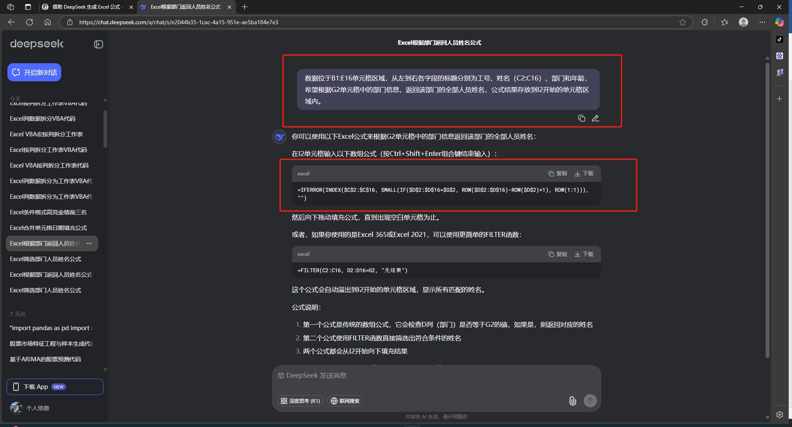
步骤2、复制公式到Excel表格
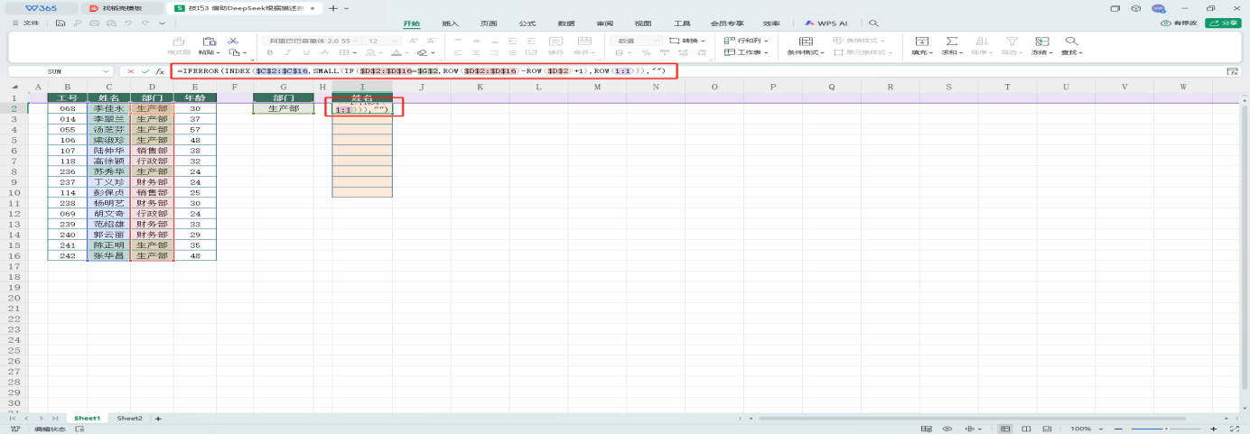
（二）方法02 借助DeepSeek根据需求生成Excel公式
合并单元格用于只有合并区域的第一个单元格内有数据，其他单元格为空的情况。
步骤1、打开Deepseek，输入提示词
提示词：A2:A9是一些带有合并单元格的日期，需要使用公式将这些合并单元格填充完整，要求在D2单元格输入公式，结果能自动溢出。
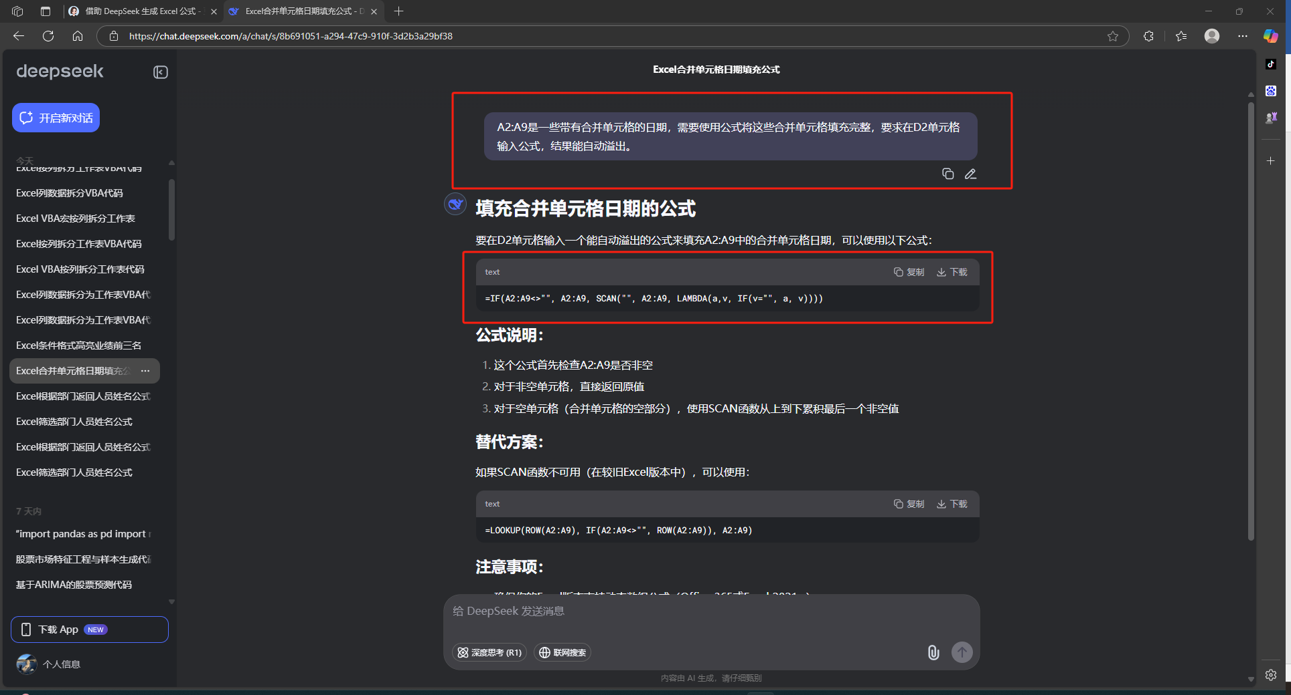
步骤2、复制公式到Excel表格
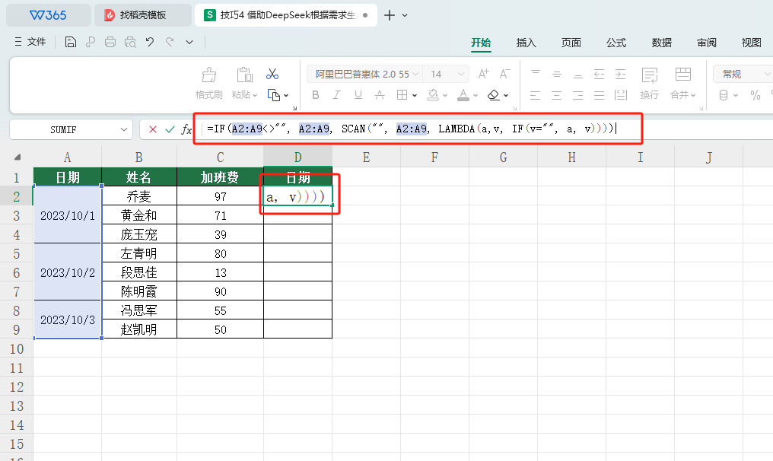
（三）方法 03借助DeepSeek设置Excel条件格式
借助DeepSeek，能够对Excel表格设置条件格式，使之突出显示具备指定特征的数据。
步骤1、打开Deepseek，输入提示词
提示词：你是一名资深的 Excel 讲师，我希望对工作表中的业绩前三名记录进行整行高意显示，需要如何操作?
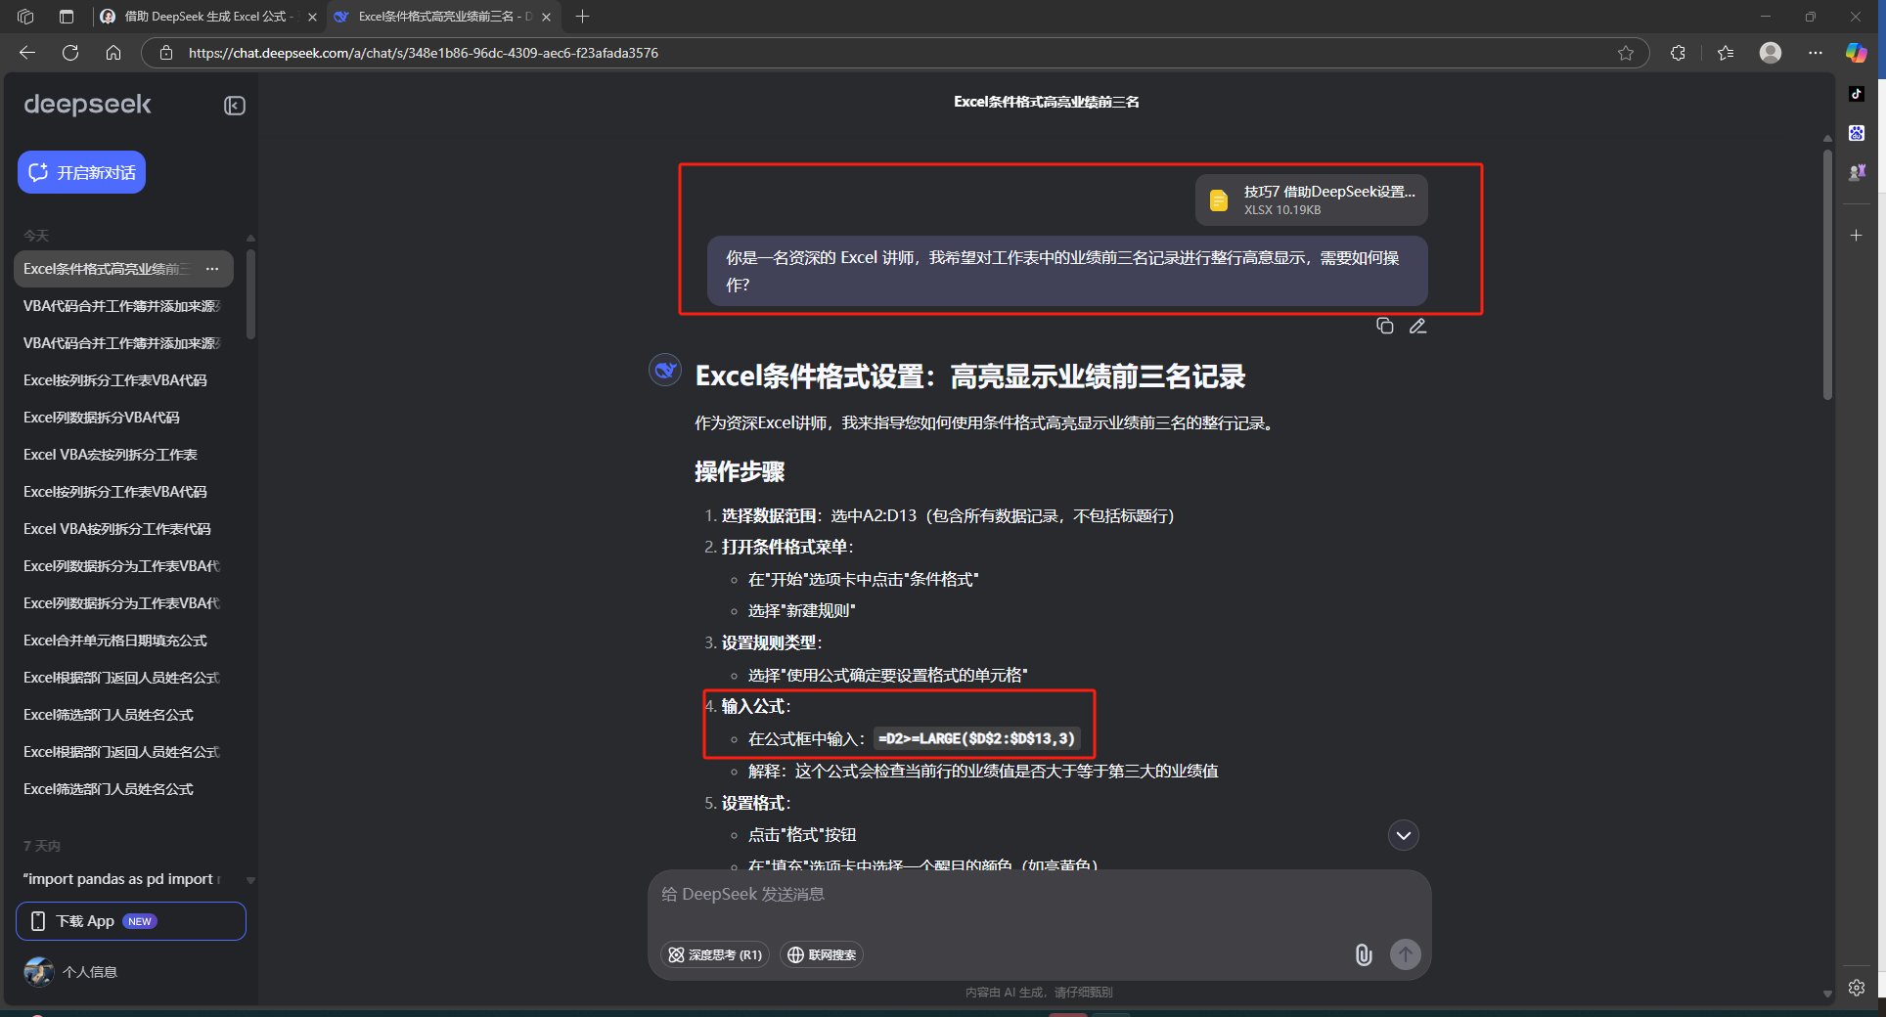
步骤2、打开Excel表格，点击条件格式，新建规则
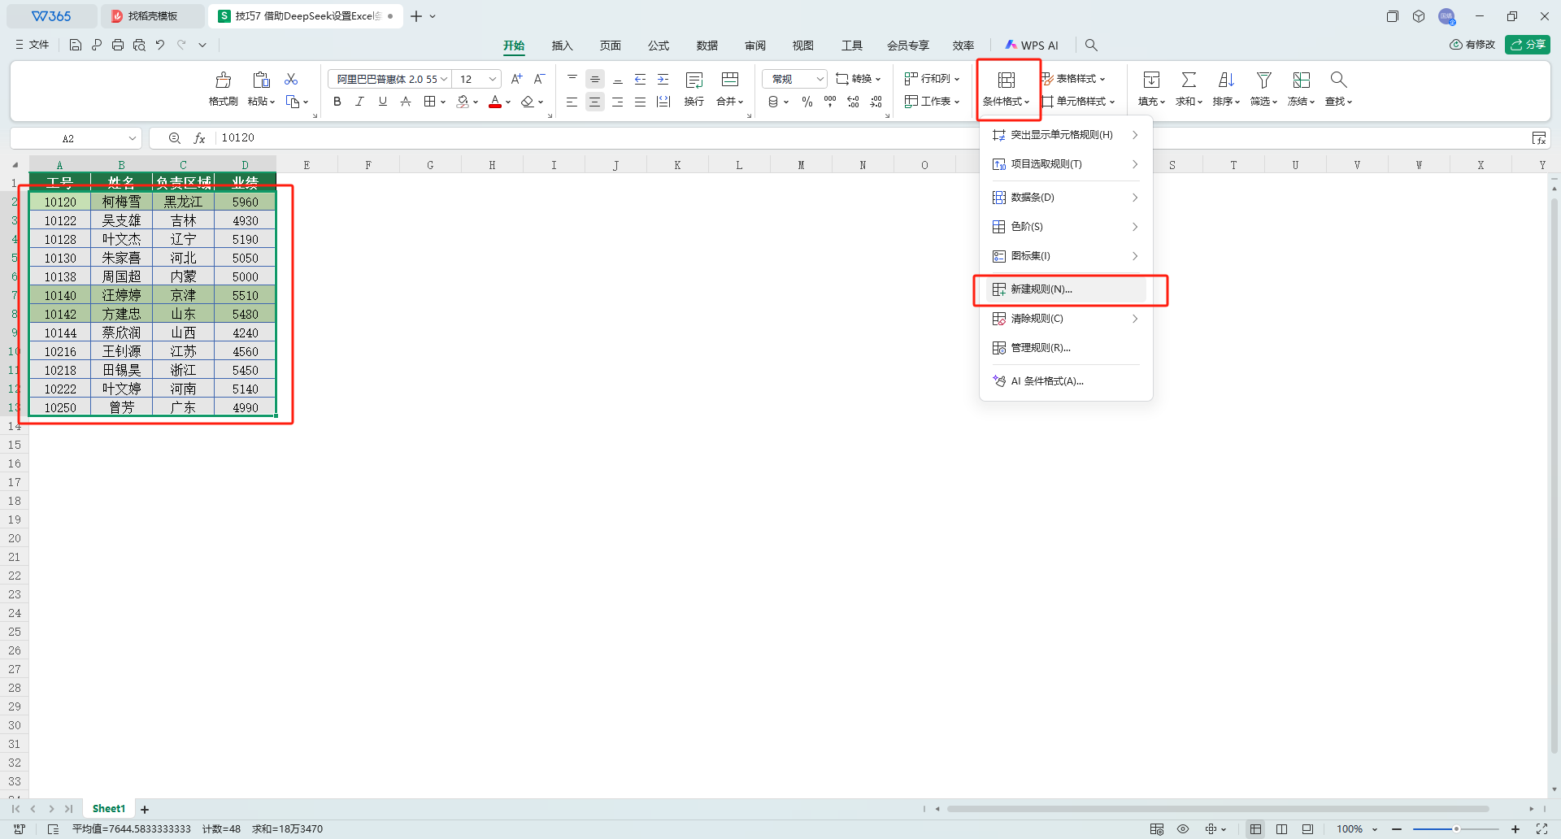
步骤3、设置格式规则
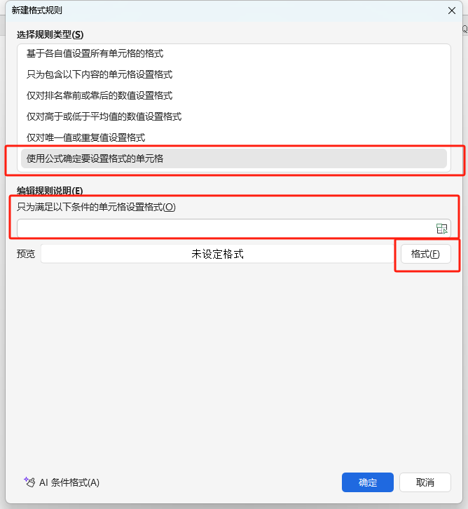
步骤4、点击格式，点击图案，选择颜色，点击确定
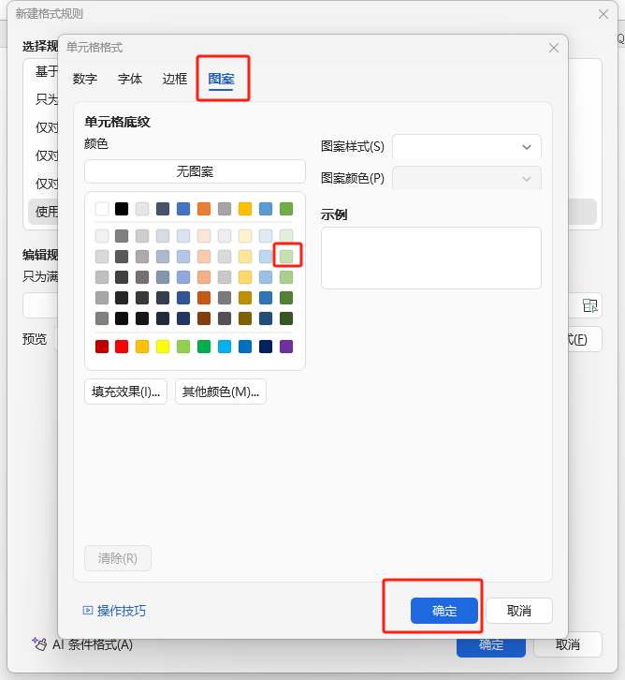
步骤5、进入Deepseek，优化提示词
提示词：D列中业绩处于前三名的内容，从A列到D列都高亮显示，请继续完善公式。
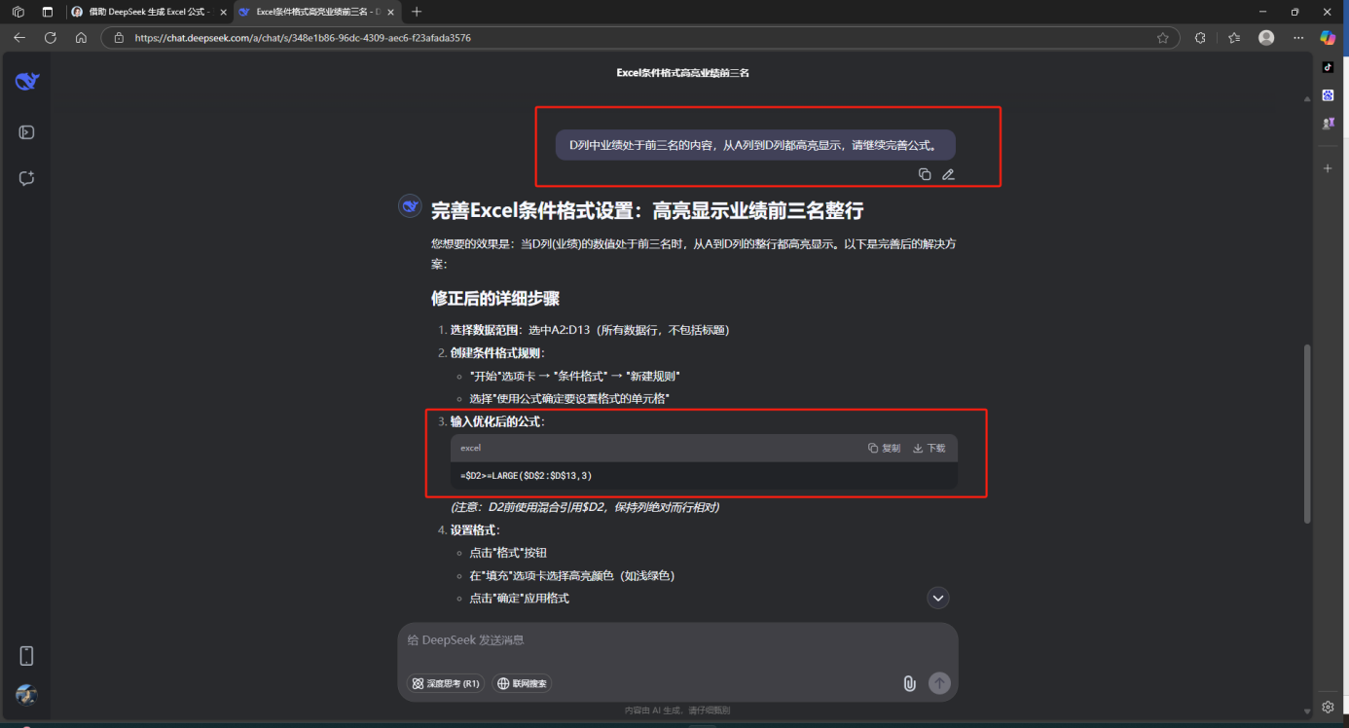
步骤6、复制公式到Excel表格
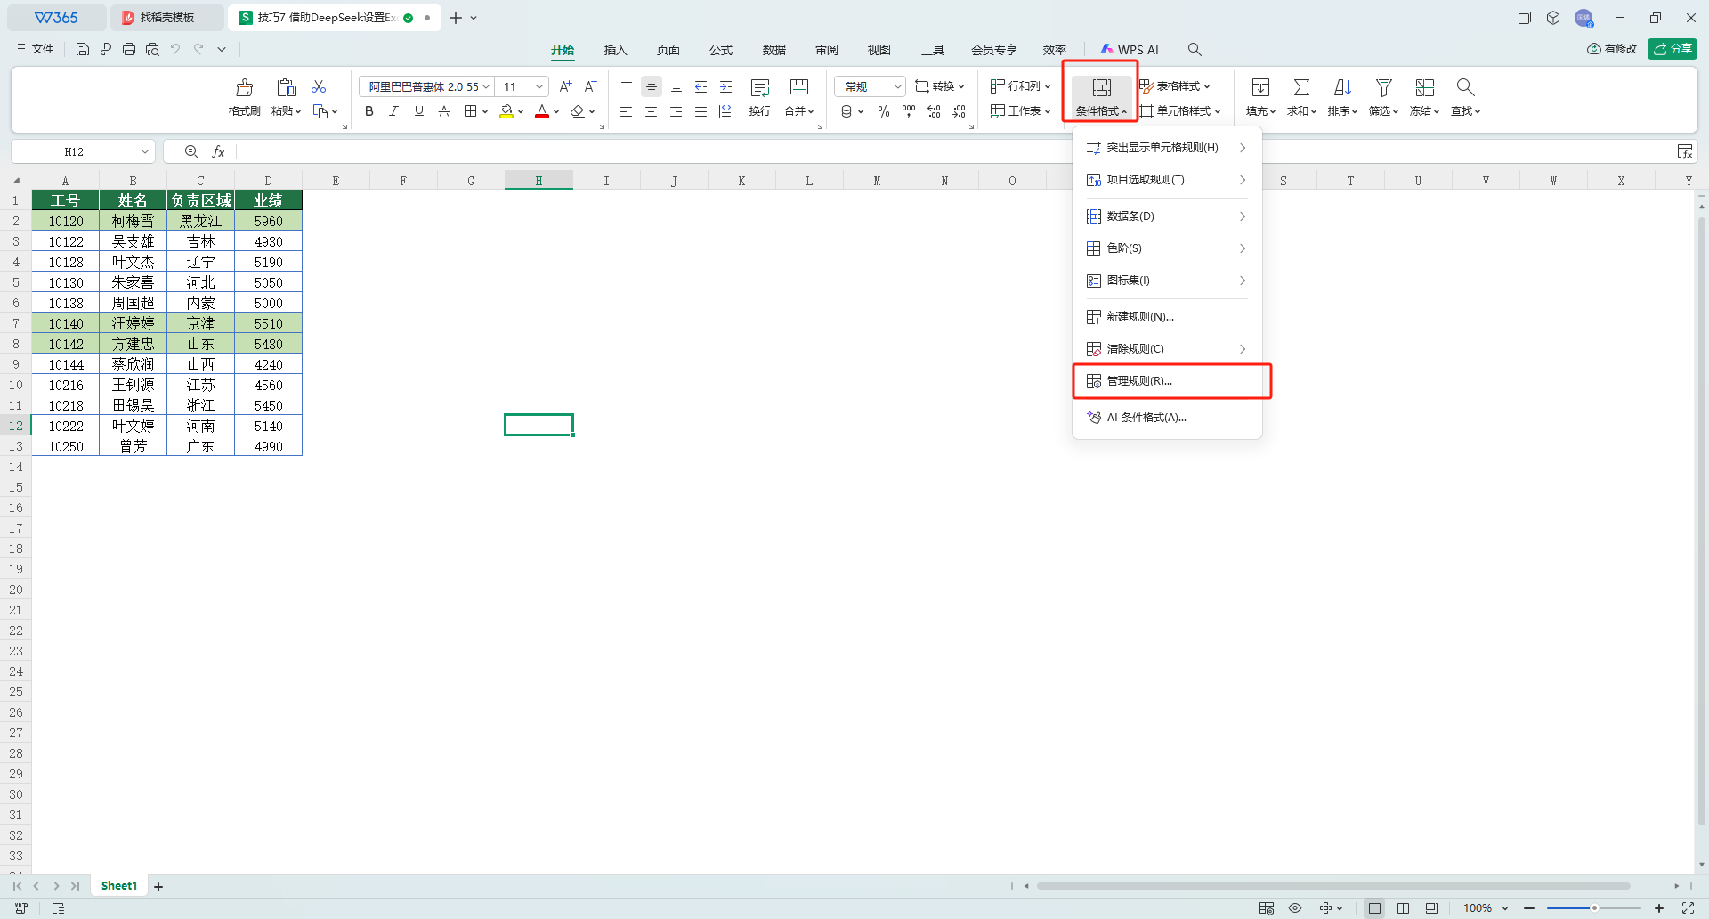
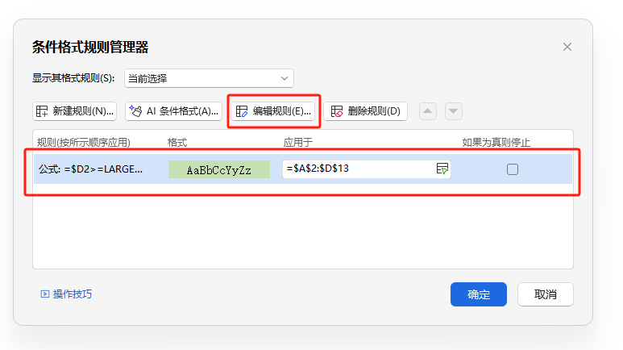
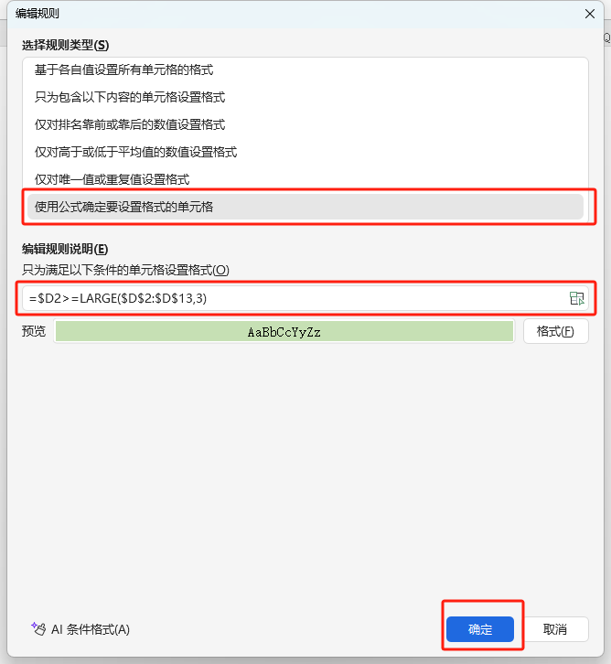
（四）方法04借助DeepSeek生成VBA代码，完成工表拆分
借助 DeepSeek，可以根据计算需求生成 VBA 代码。没有 VBA 基础的用户也能直接复制使用DeepSeek生成的VBA代码，显著提高工作效率。
步骤1、打开Deepseek，输入提示词
提示词：我需要将Excel表中列的项目拆分为不同的工作表，请提供一份VBA代码，并说明代码的使用方法。
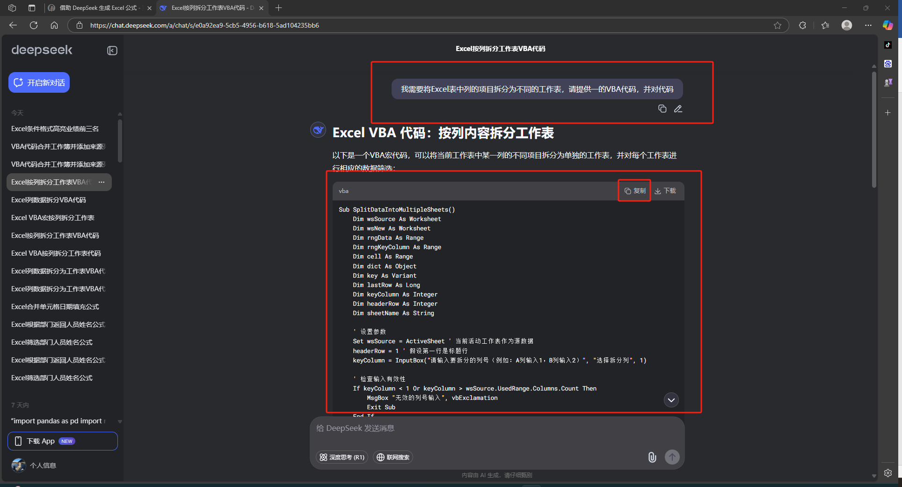
步骤2、复制代码打开Excel表格
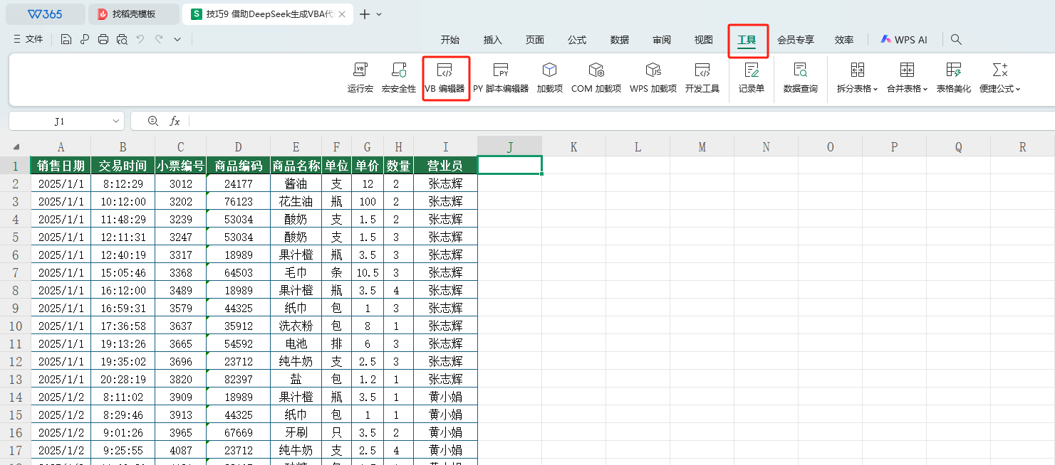
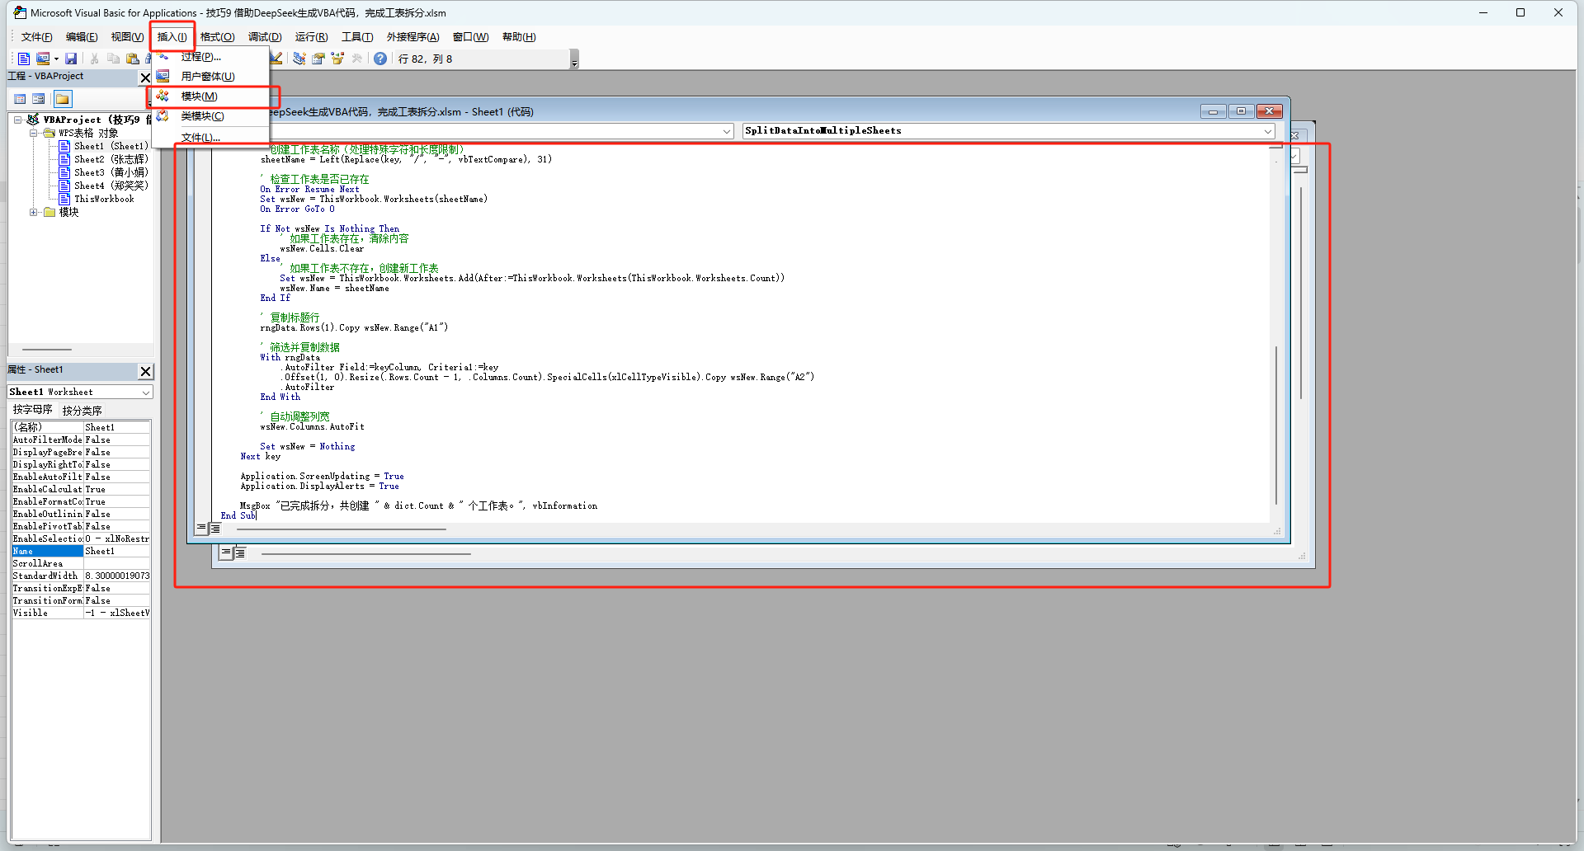
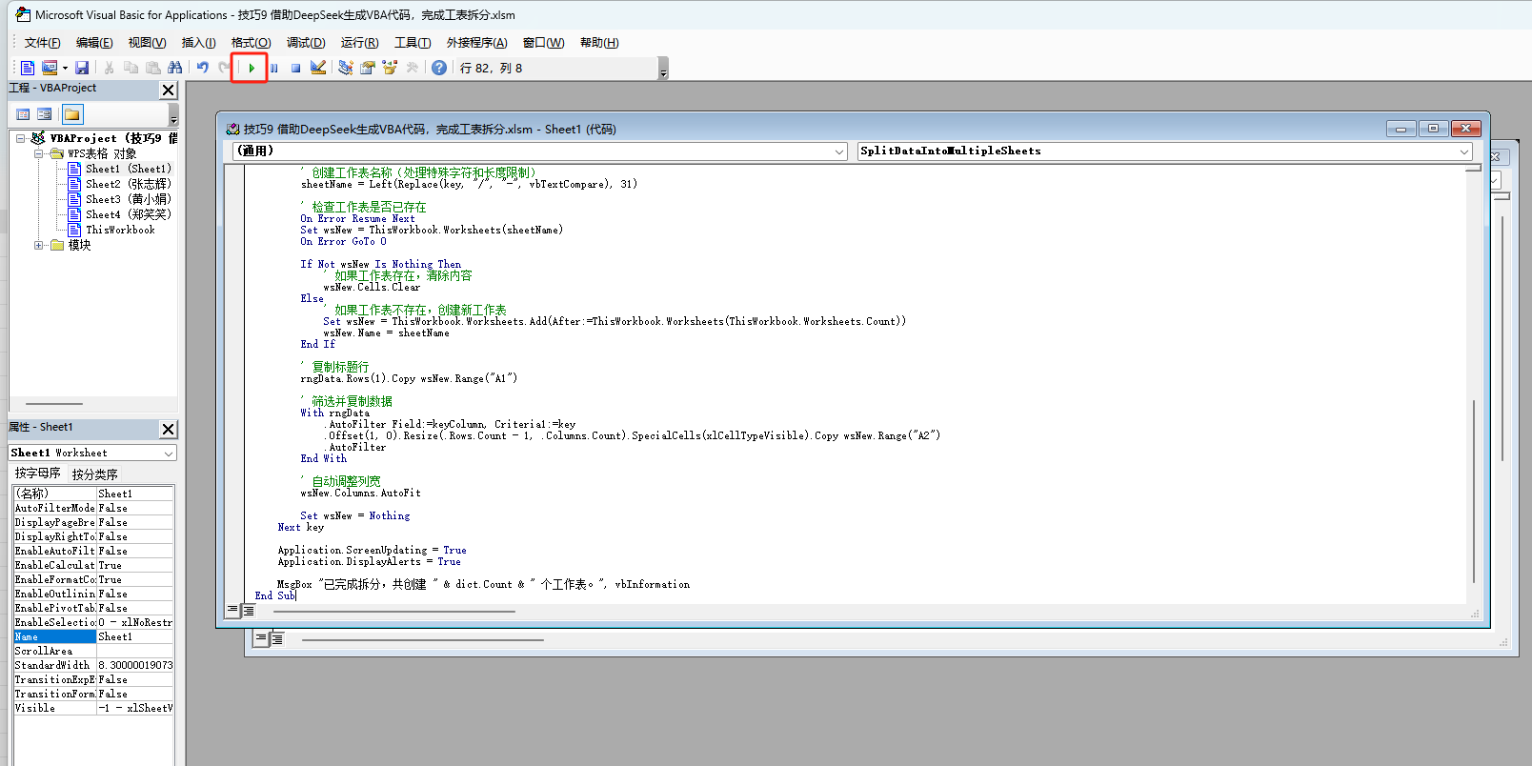
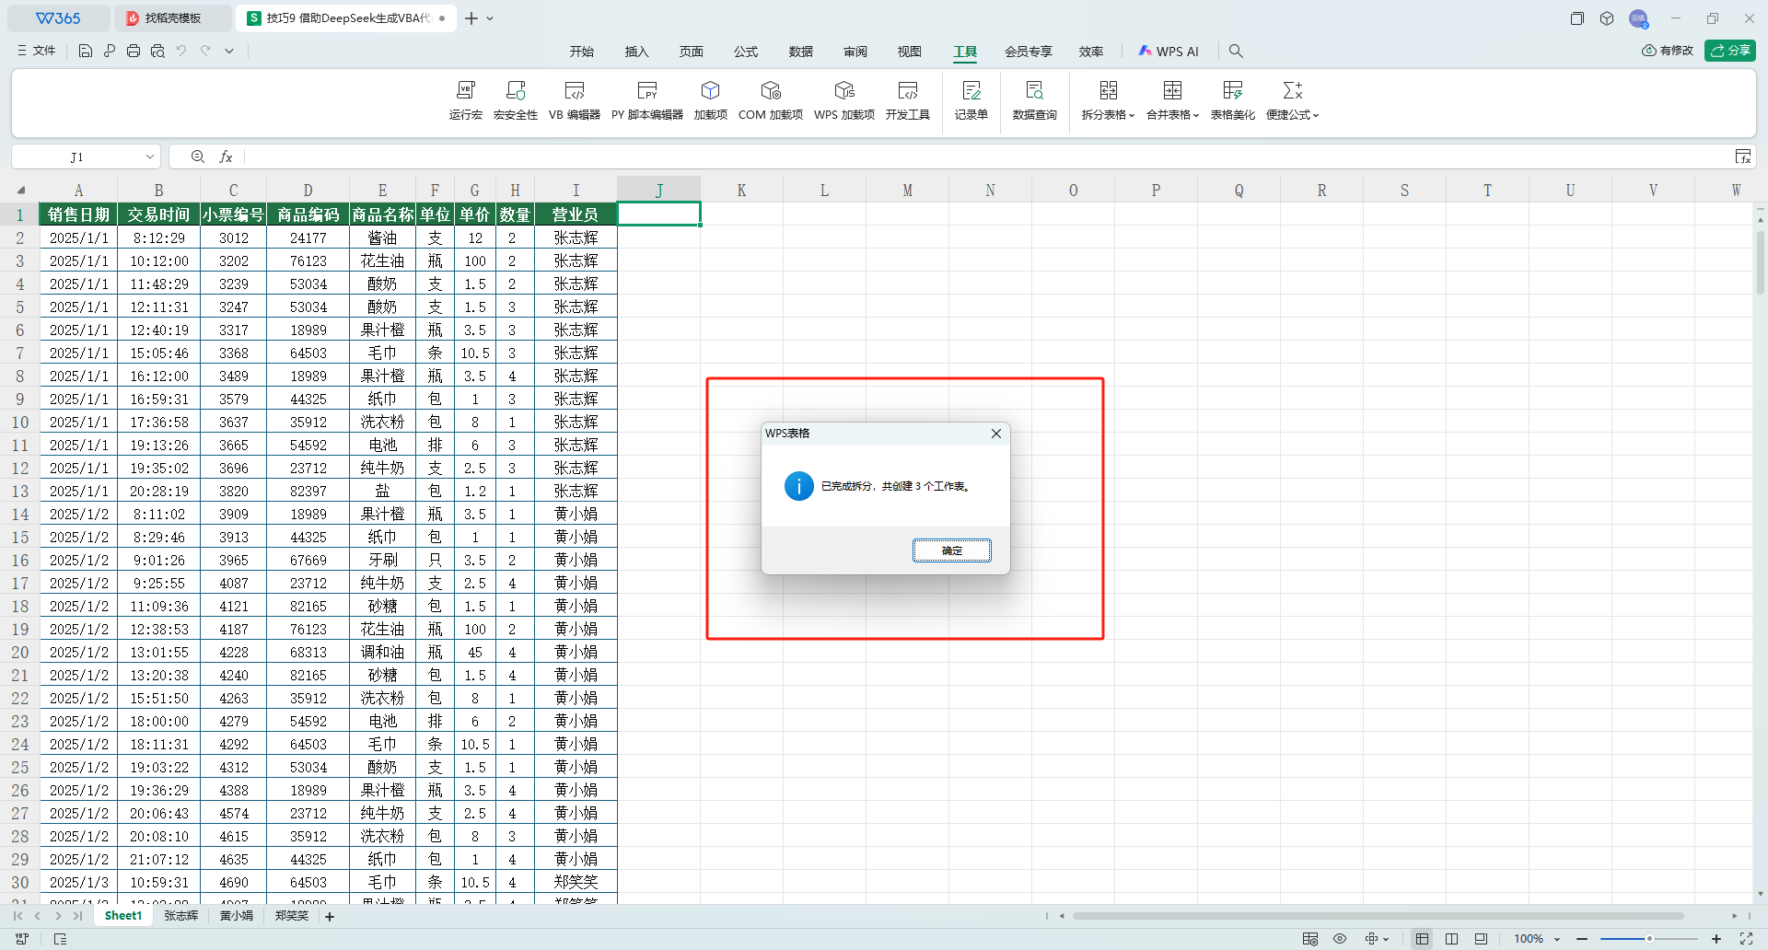
（五）方法05借助DeepSeek合并多个Excel工作簿
步骤1、打开Deepseek，输入提示词
提示词：我需要一段 VBA 代码，能够将同一个文件夹内多个结构相同的工作簿合并为一个工作簿。请满足先将相同名称的工作表中的数据合并到一个工作表内,再增加一列,氙示来源工作簿的名称，同时能够让用户自己选择要合并的文件夹的要求,此外,请说明代码的使用方法。
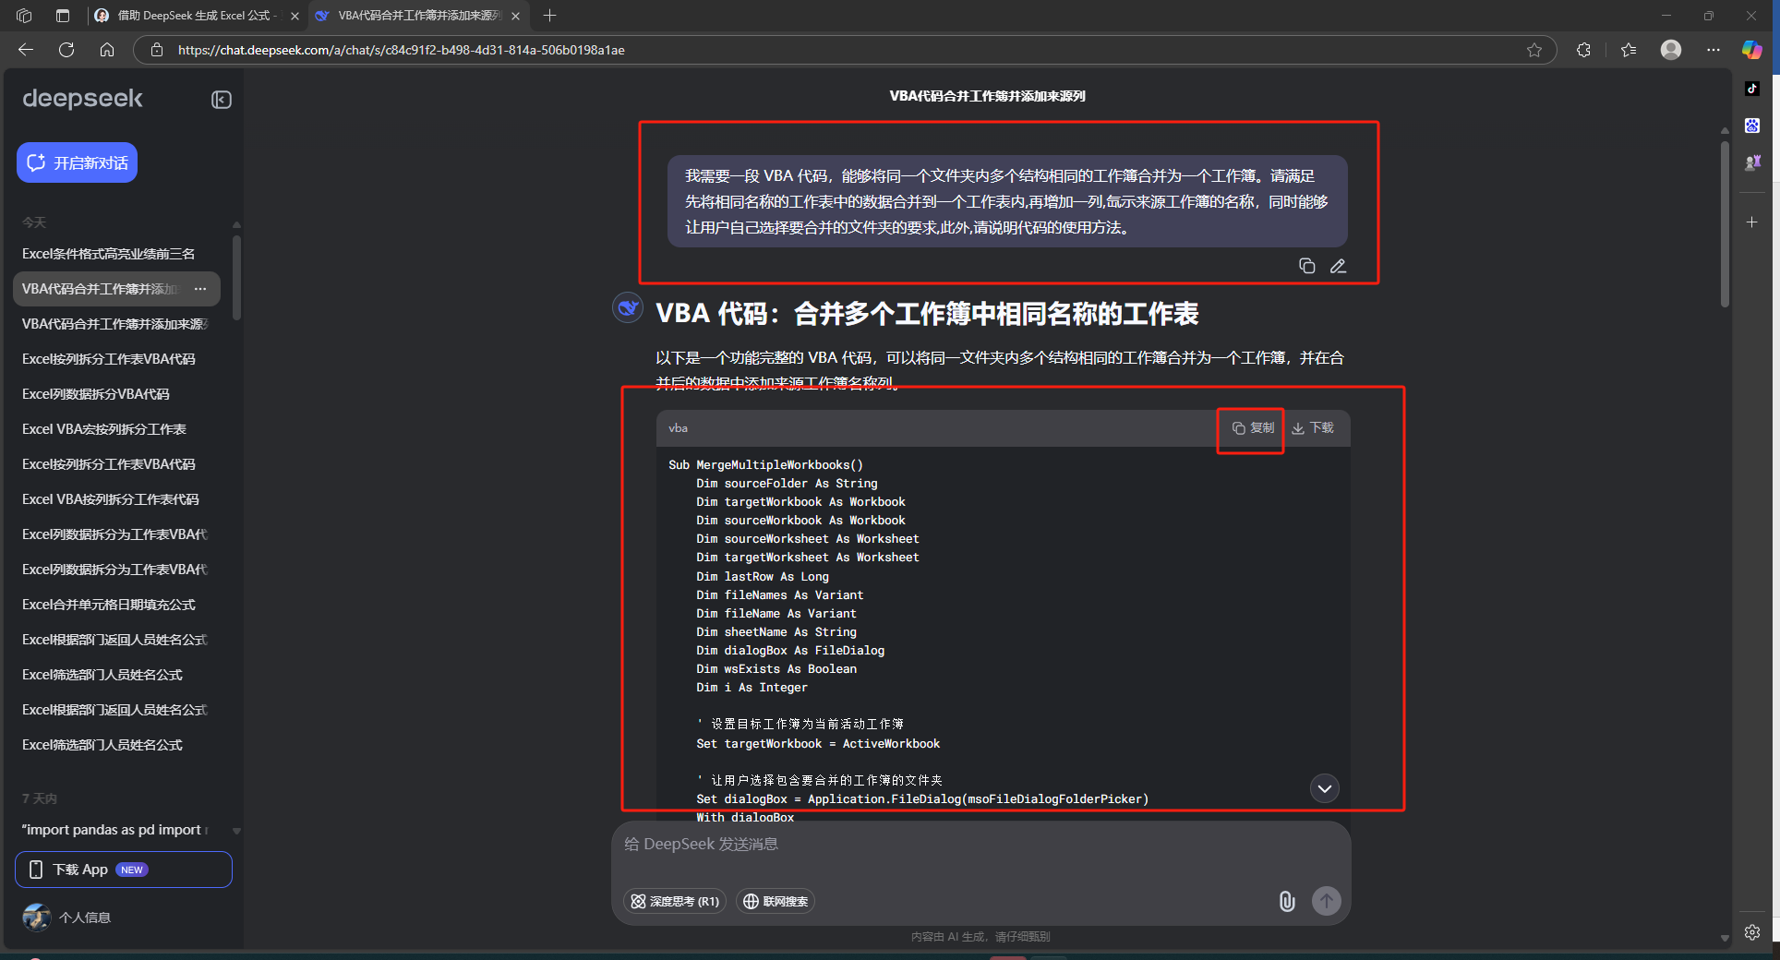
步骤2、复制代码打开Excel表格
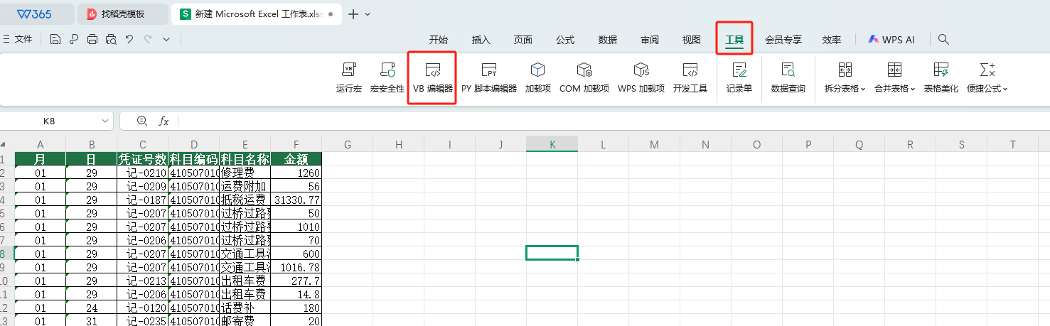
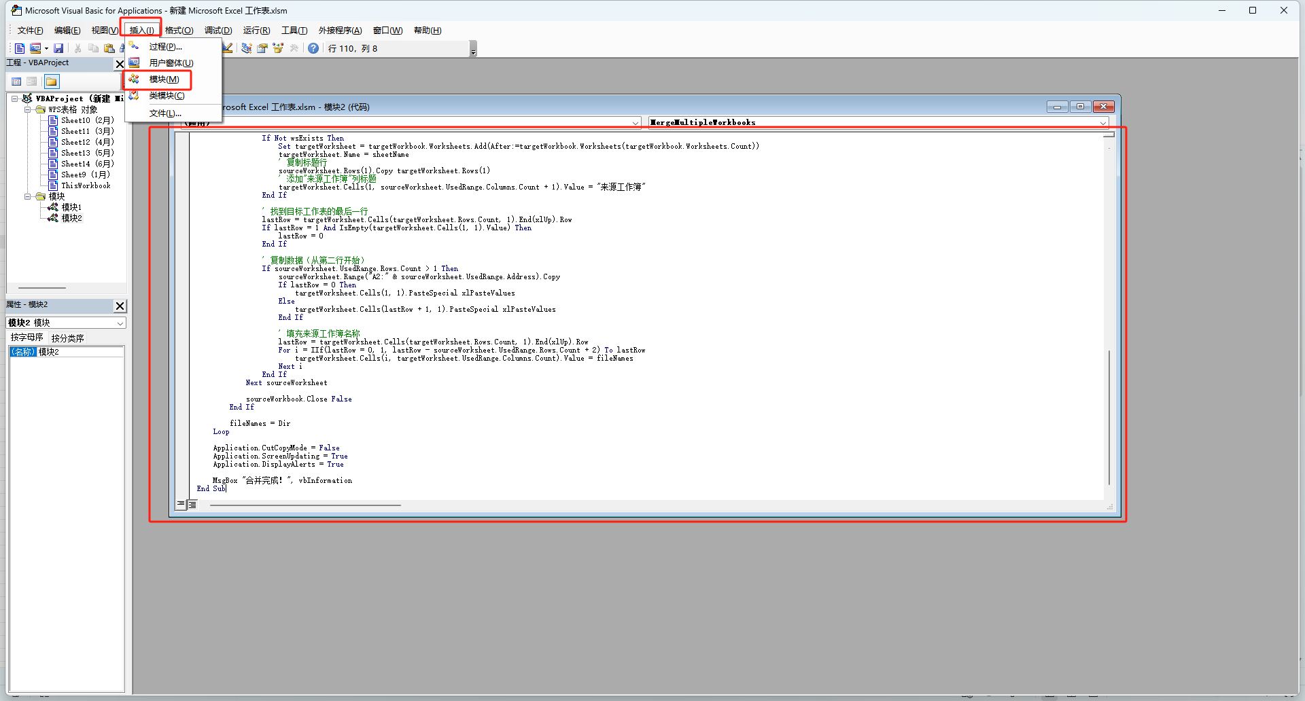
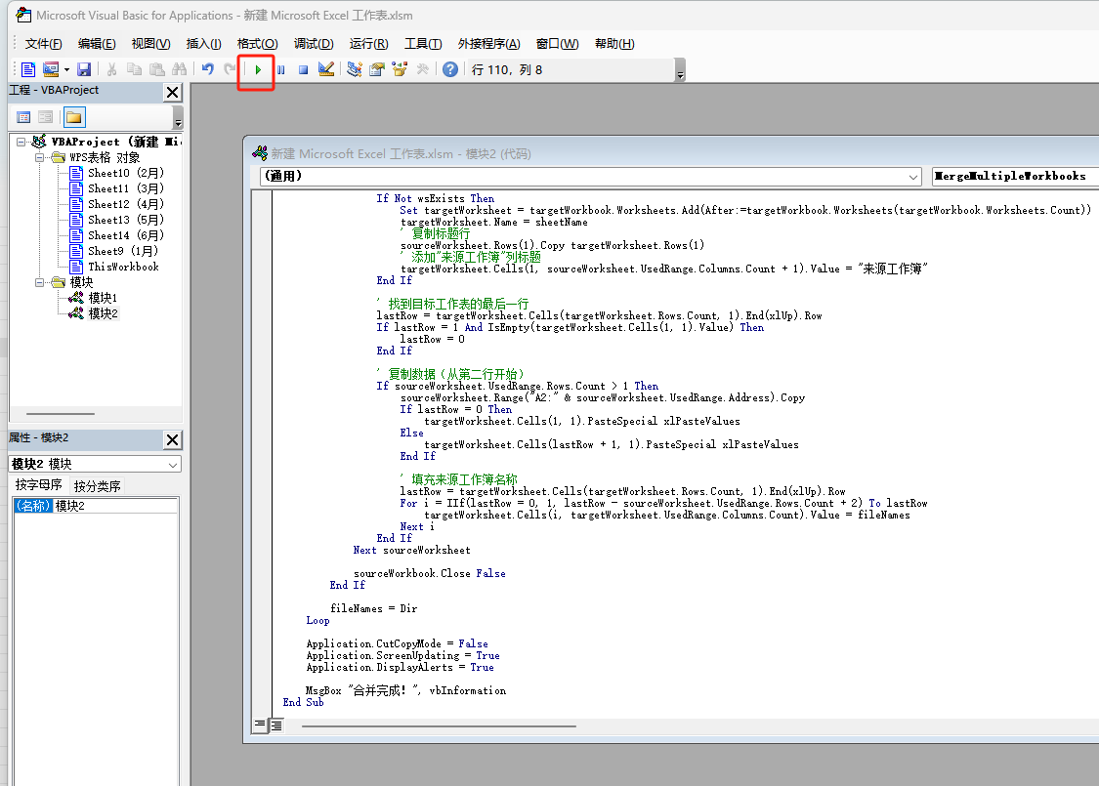
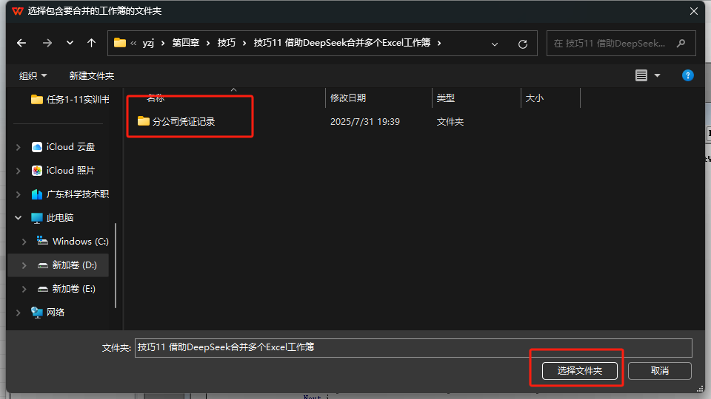
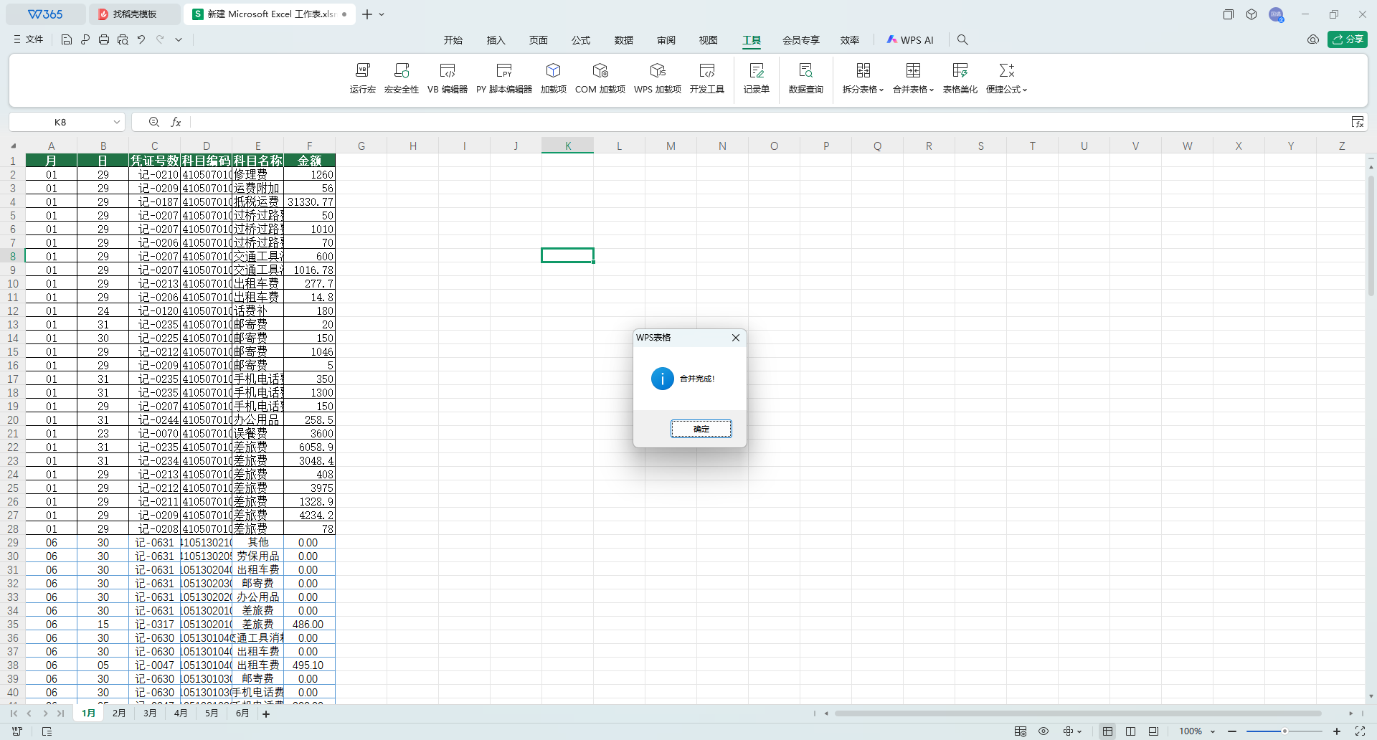
方法六：借助DeepSeek解读公司薪资体系
DeepSeek支持快速解读工作表中的内容，准确地进行数据分析，帮助用户发现数据中的规律和趋势，让复杂的数据处理变得简单、高效。
复制Excel表格中的内容，粘贴到DeepSeek对话框中，并发送提示词
提示词：请根据以上内容，计算各部门的薪资中位数，以及去除头尾各一个数值的修剪平均值，结果以表格形式展示，并给出有深度的解读。
详细步骤：
步骤一：上传文件，并发送提示词

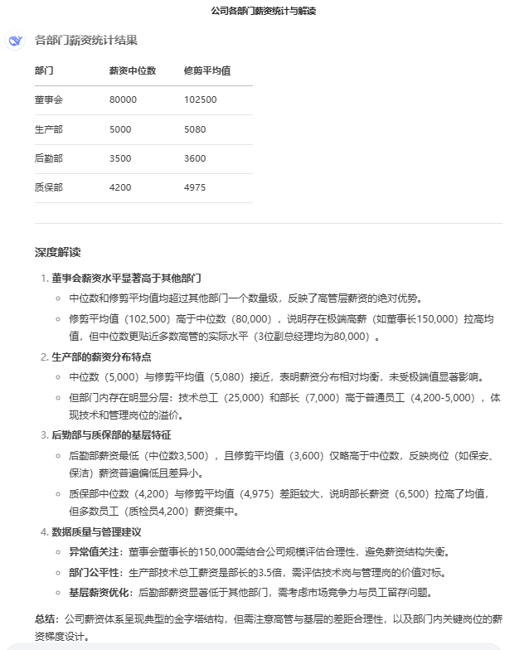
方法七 ： 借助DeepSeek整理电子发票
DeepSeek可快速识别并提取电子发票中的信息，自动进行分类存储，减少手动输入的工作量。此外，DeepSeek不仅能批量处理文件，大幅提高文件整理效率，还能通过智能校对核验发票信息的准确性，发现潜在错误或不一致之处并提出修正建议，降低财务风险。
提示词： 请将发票内容整理为表格形式，整理的项目包括发票号、买方名称、销售方名称，项目名称、数量、单价、金额和税额。
详细步骤：
步骤一：单击DeepSeek对话框右下角的按钮，将待整理的电子发票全部上传，并发送以下提示词：

步骤二：复制DeepSeek生成的表格，打开Excel：
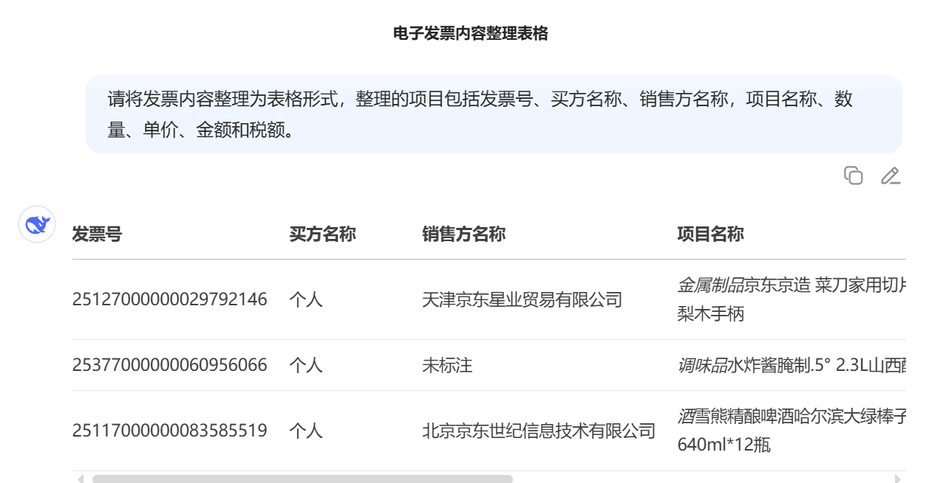
步骤三：将A列设置为文本格式，再右击，在弹出的【粘贴选项】区域选择“匹配目标格式”命令：
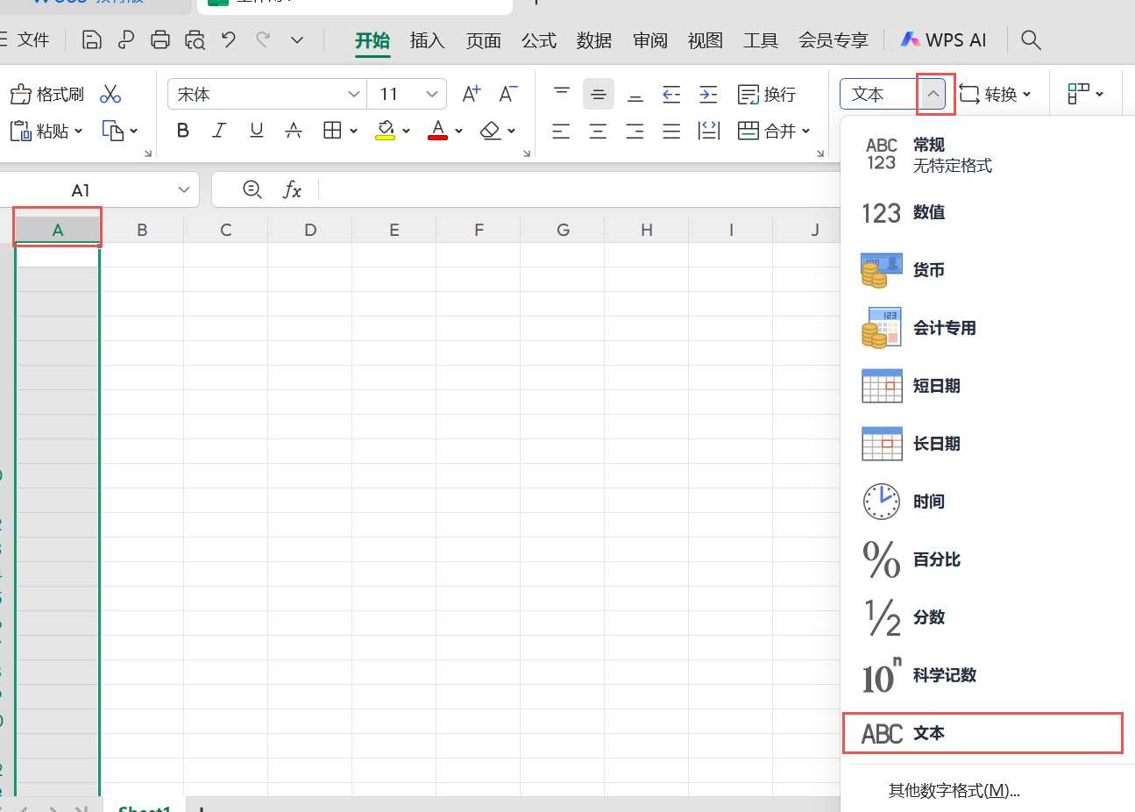
步骤四：粘贴生成的内容：
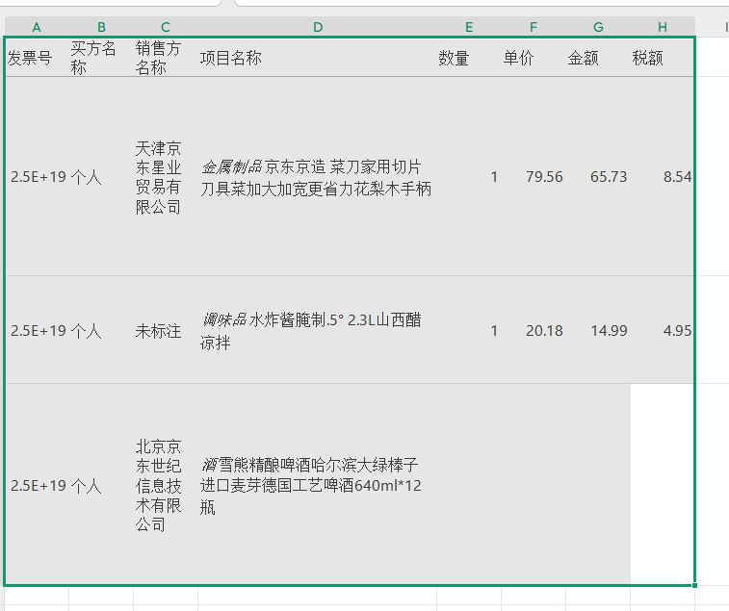
方法八：借助DeepSeek解读资产负债表
发给DeepSeek的提示词越明确，生成的结果越有深度，否则只能得到比较宽泛、笼统的回答。尤其是专业性强的问题,需要提问者具备一定的专业知识、给出明确的提示词，并能够鉴别DeepSeek生成的内容质量是否合格。
提示词： 请解读资产负债表。
优化后的提示词：你是一名资深的财务专家，擅长解读财务报表，现在请针对提供给你的某公司资产负债表展开分析，并生成财务分析报告。分析数据要准确，必须完全按我所提供的数据进行分析。
详细步骤：
步骤一：将Excel文档上传，并发送提示词：

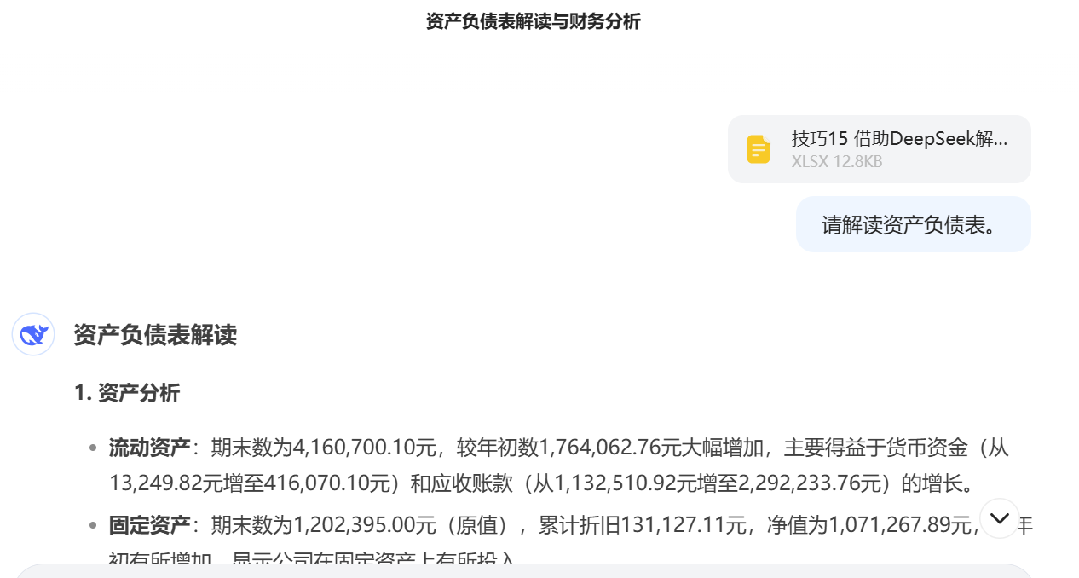
步骤二：使其生成的解读结果更加详细、专业：
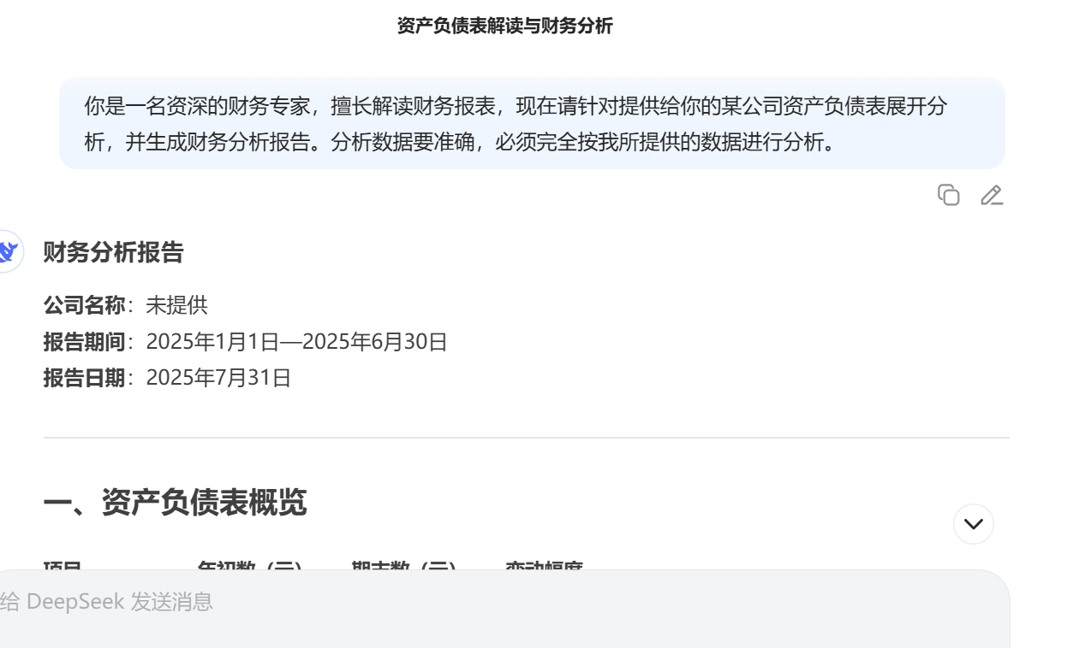
方法九：借助DeepSeek核验损益表中的问题
除了对财务报表进行直接解读，借助DeepSeek还可以对报表中的数据及算逻辑进行核验。
并发送提示词
提示词：你是一位资深的财务总监，请对以上损益表中的数据进行核验，重点检查公式中的计算逻辑和计算结果是否正确，并给出结论和建议，要确保数据准确。
详细步骤：
步骤一：将Excel文档上传，并发送提示词


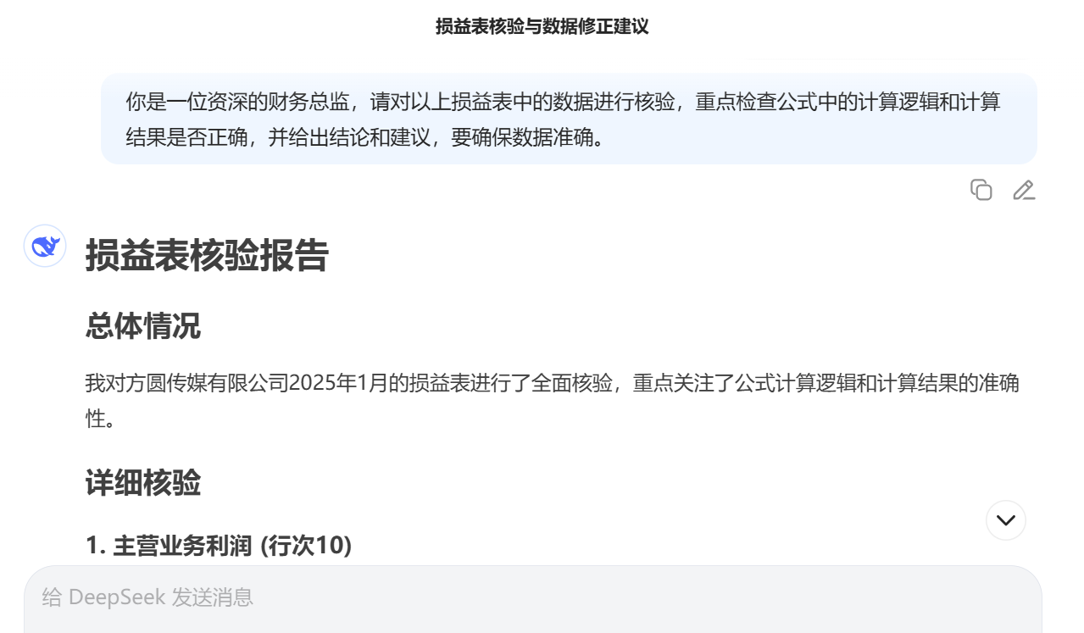
方法十：借助DeepSeek解读损益表
对于编制规范且公式计算逻辑符合要求的损益表，可以借助DeepSeek对其中的数据进行解读。
将Excel文档上传，并发送以下提示词。
提示词： 你是一位资深的财务总监,擅长分析各类财务报表,请对损益表中的数据进行解读并给出结论和建议，要确保数据准确。
详细步骤：
步骤一：将Excel文档上传，并发送以下提示词。

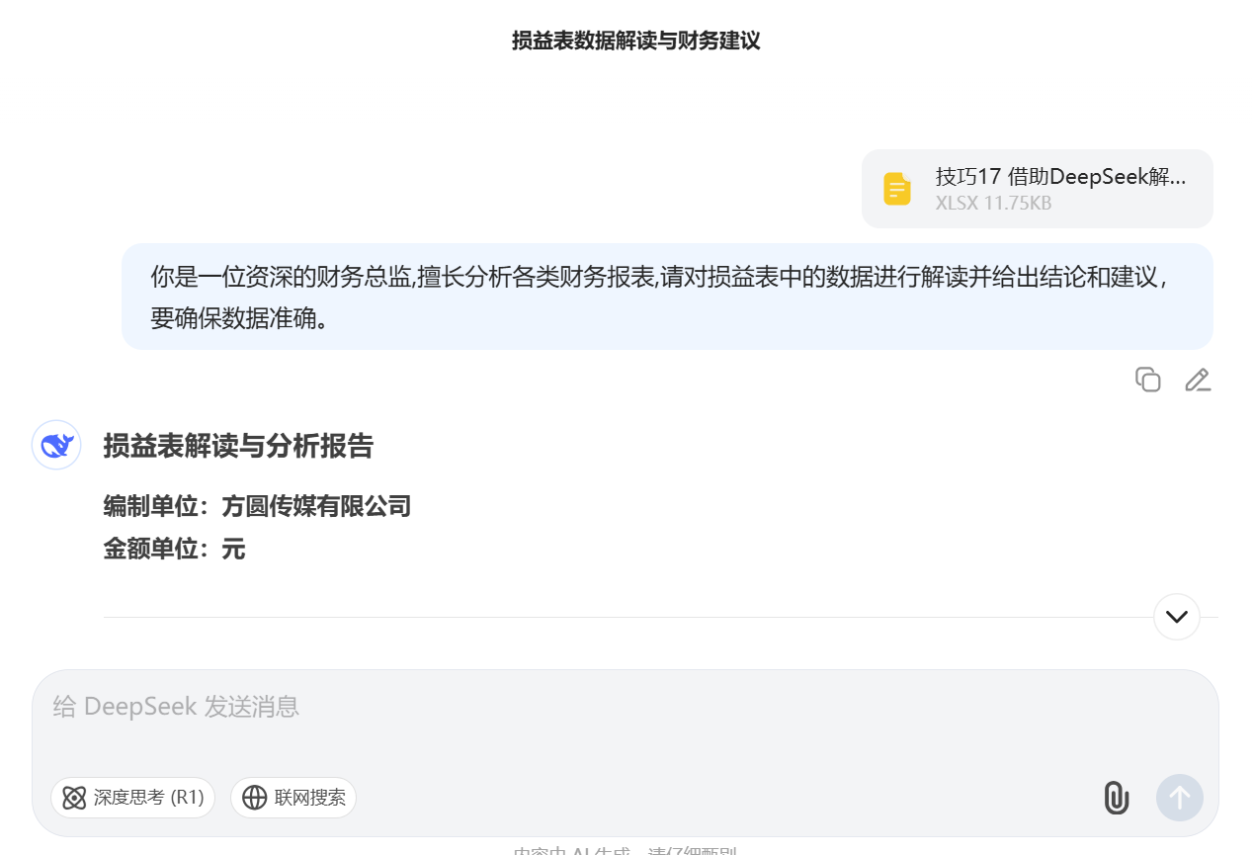

方法十一：借助DeepSeek根据财务数据自动生成财务报表
DeepSeek能够直接从总账、试算平衡表等多个数据源中抓取并整合数据生成报表，不需要人工复制粘贴，大幅减少了重复性劳动;同时，DeepSeek能自动识别类似试算不平衡、现金流分类矛盾等数据异常，根据DeepSeek的提示及时修正，能有效降低报表错误率。
提示词：你是一位资深的财务总监，擅长编制各类财务报表。请根据附件中的总账表和试算平衡表编制符合财务标准的现金流量表,数据要确保准确,结果以html代码形式输出，并提供word文档下载按钮。
详细步骤：
步骤一：上传财务报表

步骤二：输入以上提示词点击生成
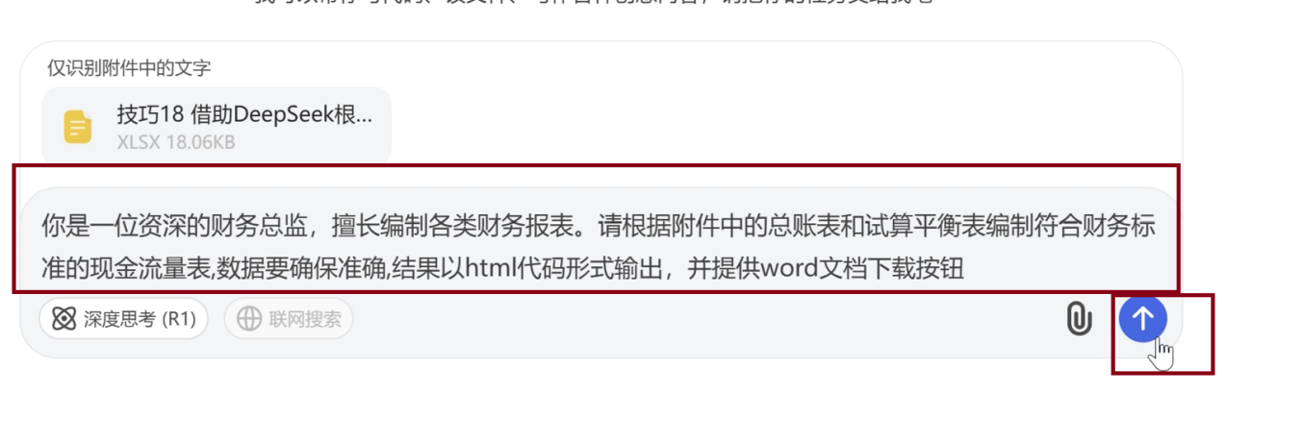
步骤三：在生成的html中，点击运行
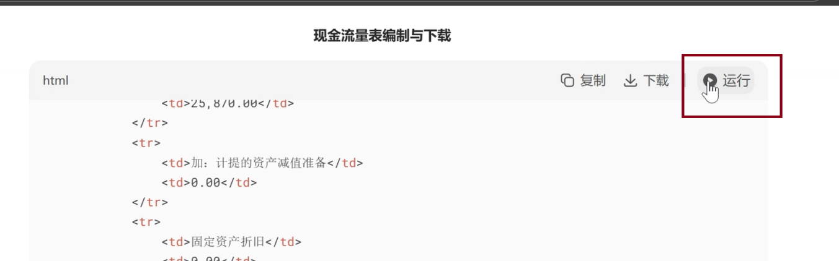
步骤四：下载word文档
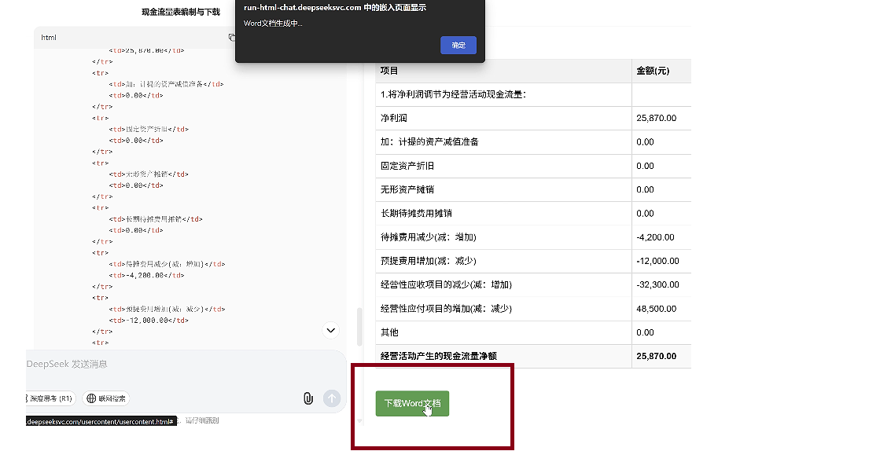

方法十二：借助DeepSeek将固定资产卡片转换为表格
提示词：请将附件中的固定资产卡片逐条转换为表格，字段包括卡片编号、资产名称、增加方式、使用部门、启用日期、规格型号和存放地点，不要有遗漏。
详细步骤：
步骤一：打开wps灵犀
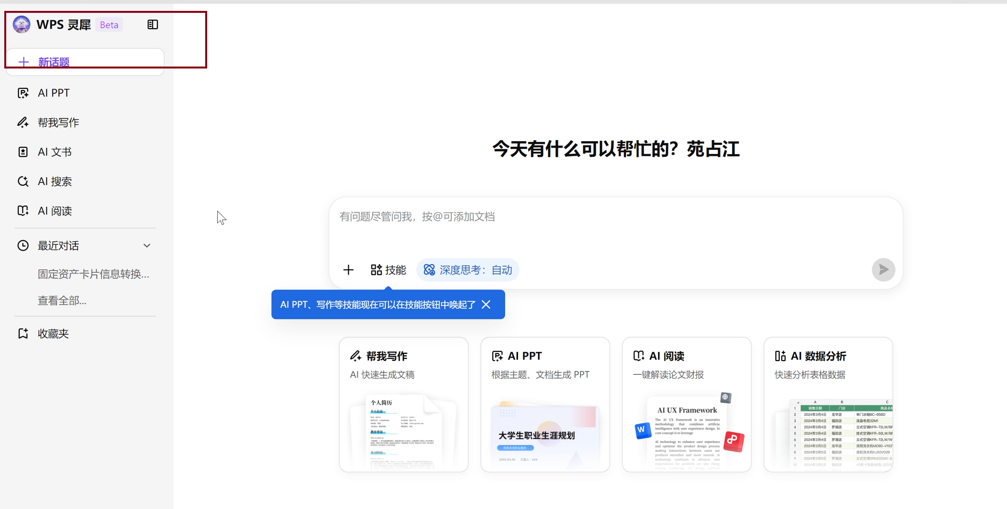
步骤二：上传文档
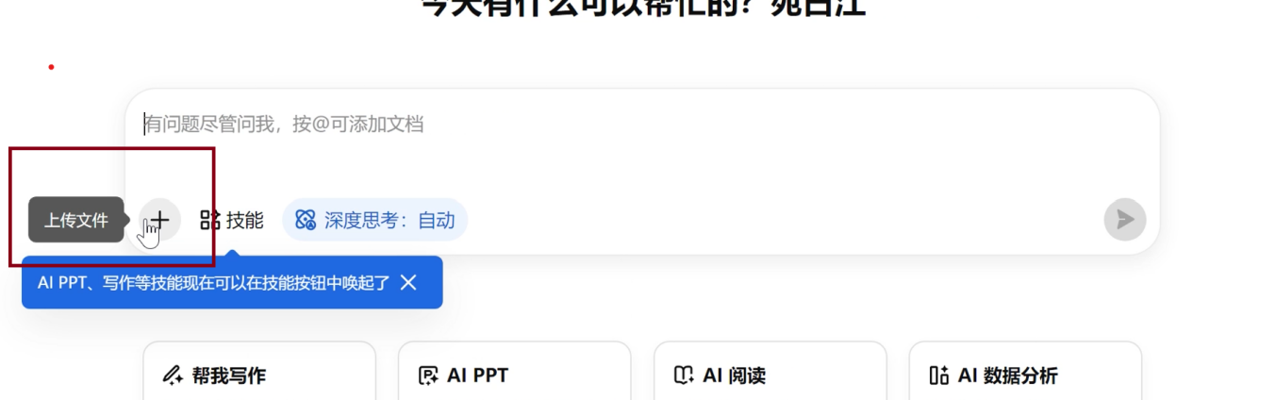
步骤三：输入以上提示词后生成
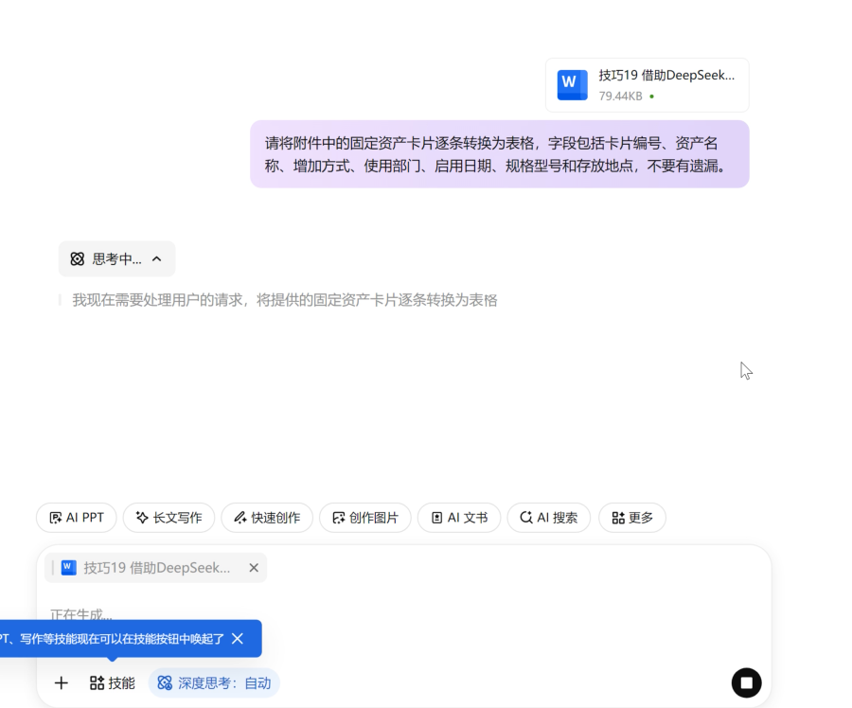
步骤四：复制表格
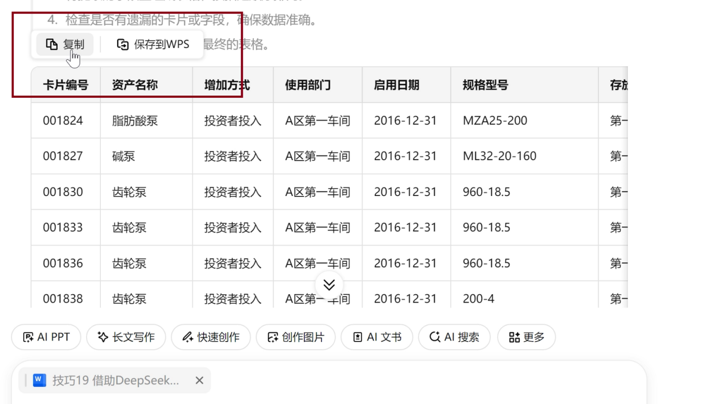
步骤五：新建excel表格
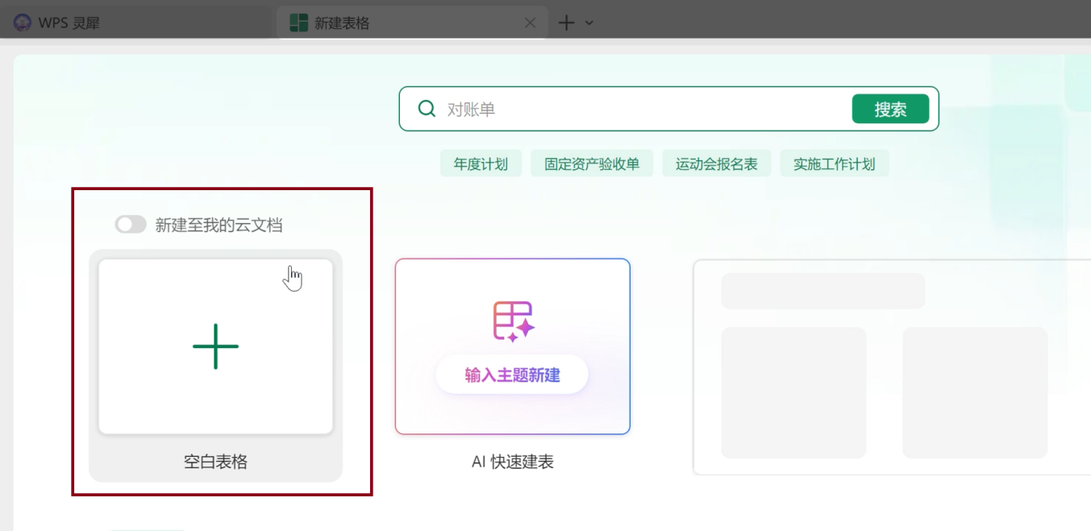
步骤六：粘贴
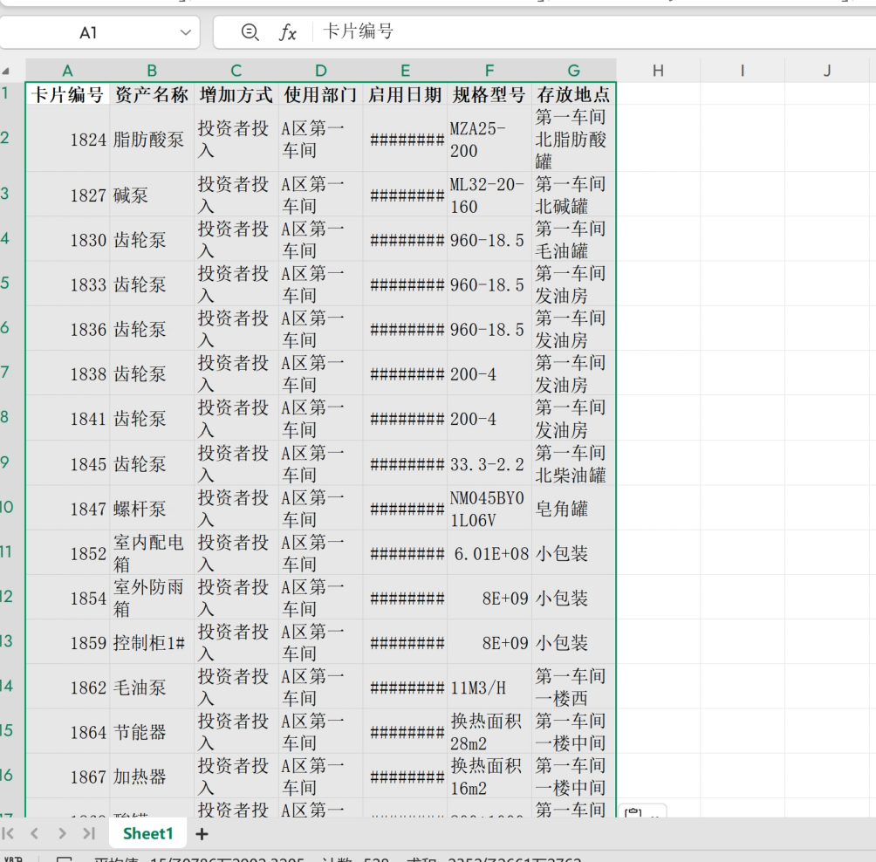
步骤七：调整表格
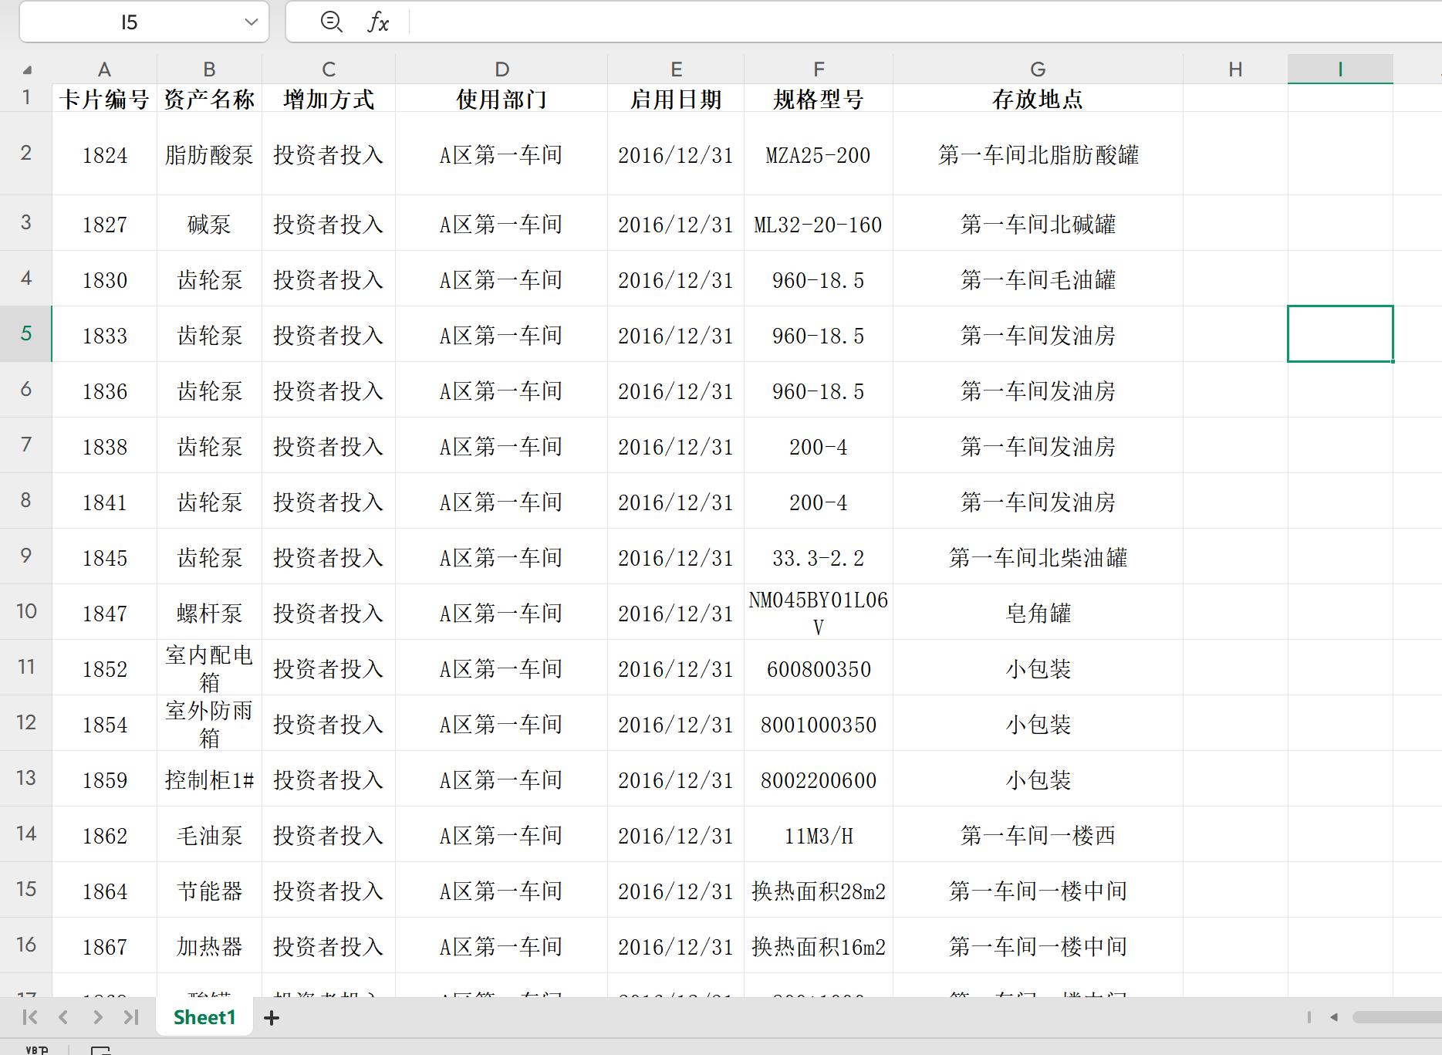

方法十三：借助DeepSeek将文本内容转换为表格
借助DeepSeek，能够将包含数字的文本内容快速转换为表格。例如，以下是教育部《2023年全国教育事业发展统计公报》中的部分内容，借助Deepseek，可以将这些文本内容转换为表格，方便对比查看。
文本内容：
全国共有幼儿园 27.44 万所，比上年减少 14808 所，下降 5.12%。其中，普惠性幼儿园 23.64 万所，比上年减少 9301 所，下降 3.79%，占全国幼儿园的86.16%，比上年提高 1.2 个百分点。
学前教育在园幼儿 4092.98 万人，比上年减少 534.57 万人，下降 11.55%。其中，普惠性幼儿园在园幼儿 3717.01 万人，比上年减少 427.03 万人，下降10.30%，占全国在园幼儿的 90.81%，比上年提高 1.26 个百分点。
学前教育毛入园率 91.1%，比上年提高 1.4 个百分点。学前教育专任教师 307.37 万人，专任教师中专科以上学历比例 92.74%。
提示词：
请将以上内容整理、转换为表格，注意数据要准确。
详细步骤：
步骤一：复制生成的表格
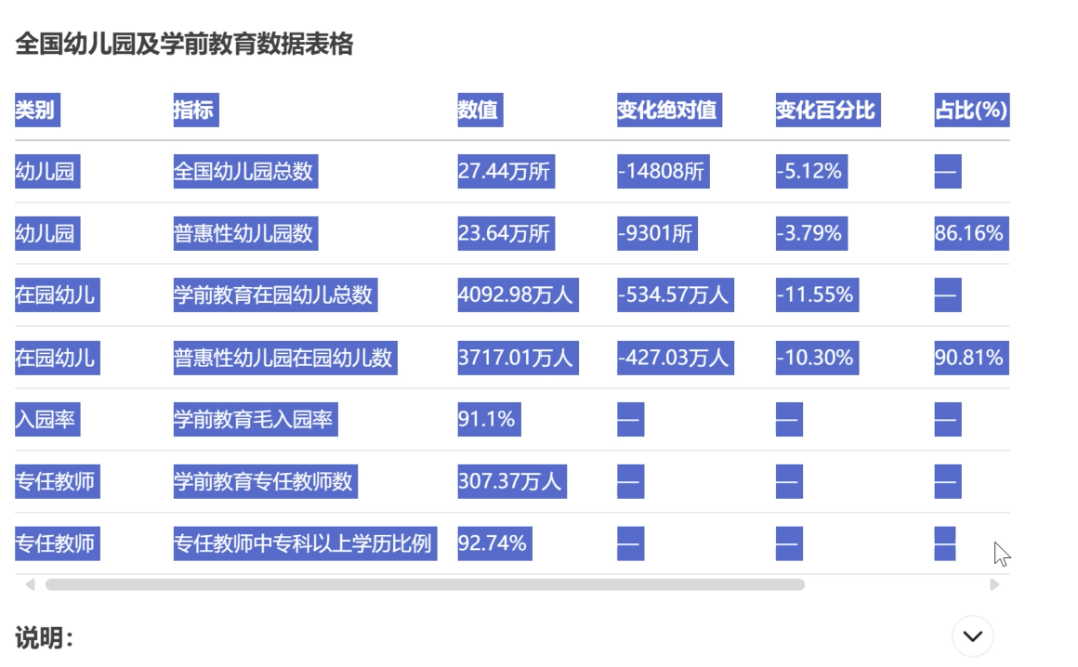
步骤二：打开wps（excel）粘贴内容
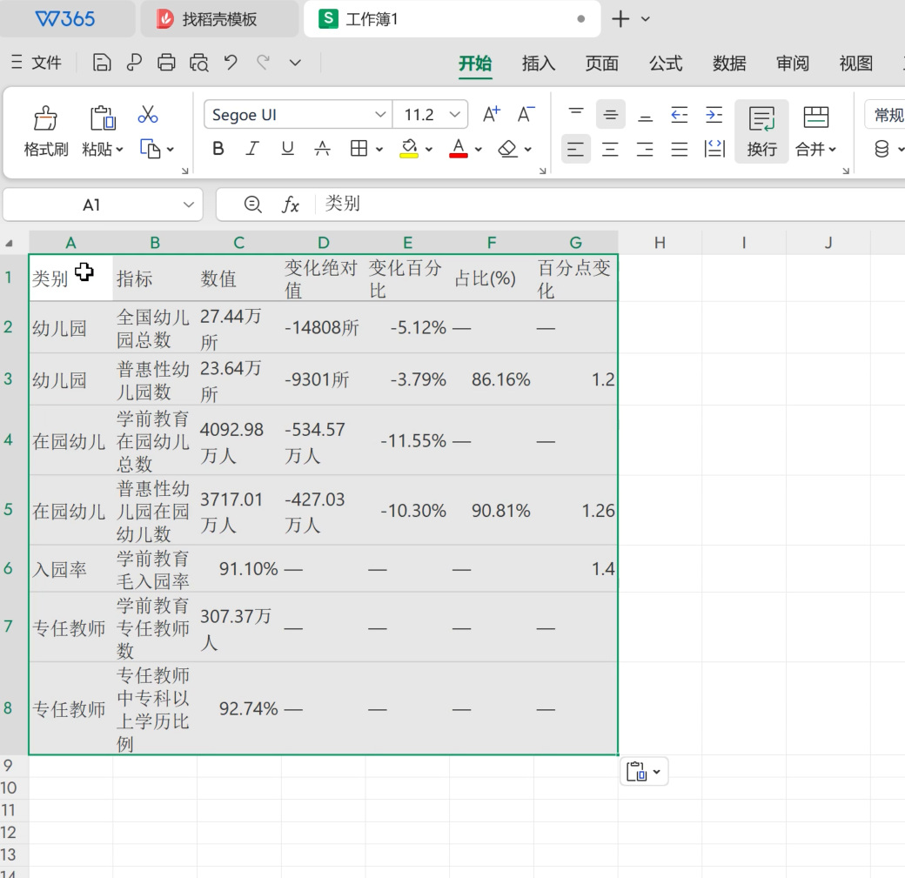
步骤三：复制改表格内容，粘贴到wps（excel）中
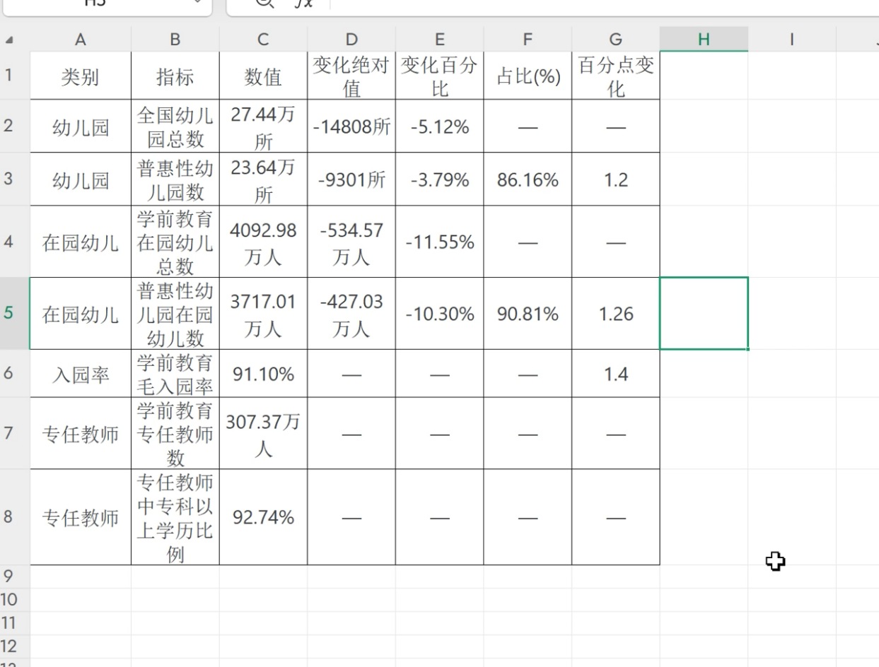
方法十四：借助DeepSeek统统计员工考勤数据
借助 DeepSeek，能够将从考勤机中导出的复杂考勤记录表格转换为规范表格，便于后续统计、汇总。
提示词：请对考勤表中的数据进行逐条整理，生成规范的表格，字段包括姓名、部门、日期、最早打卡时间和最晚打卡时间。
详细步骤：
步骤一：打开wps灵犀
步骤二：上传文档
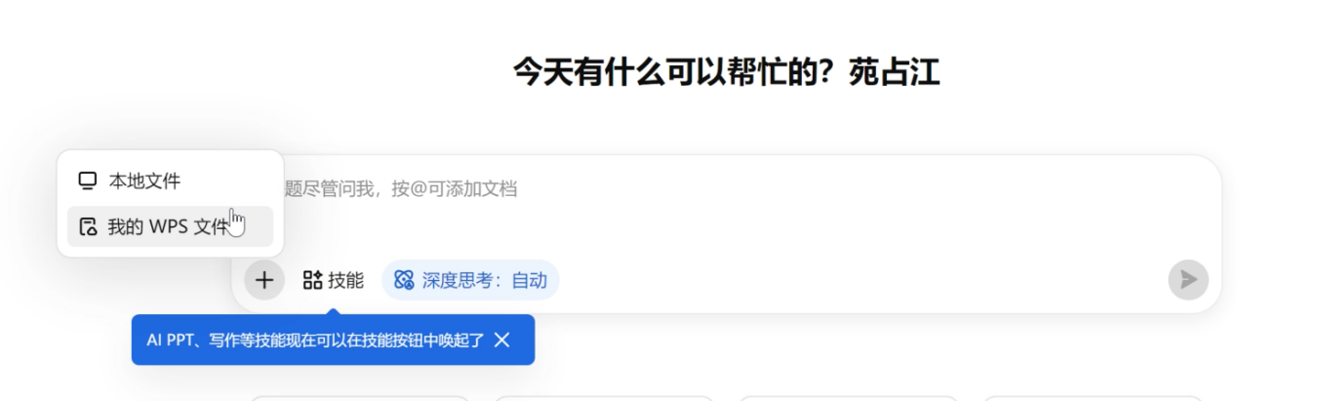
步骤三：输入以上提示词后生成
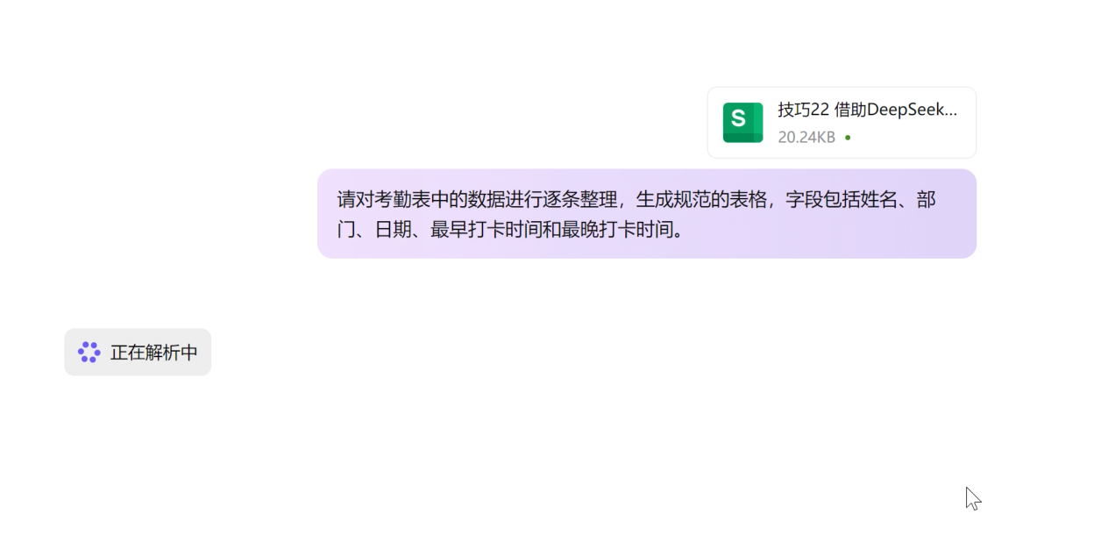
步骤四：再次输入提示词（将以上生成内容整理为表格形式）
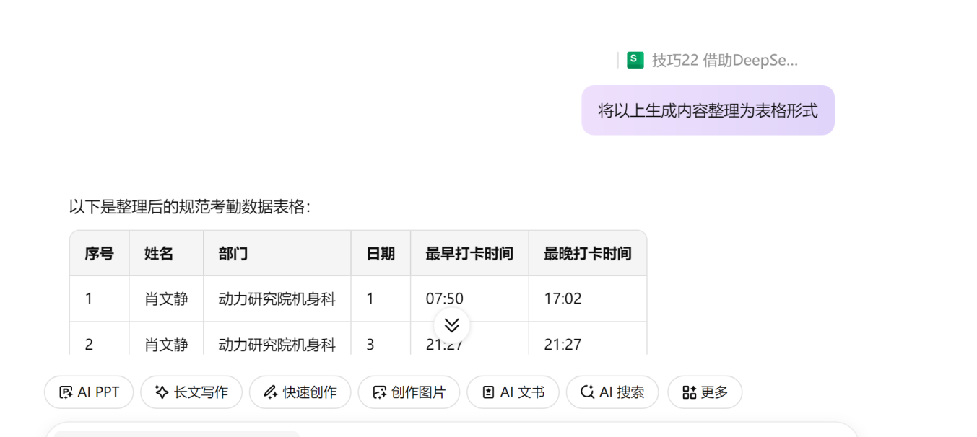

方法十五：借助DeepSeek解读员工离职数据
DeepSeek能够对员工离职数据进行深入解读，帮助用人单位发掘人员流失的深层原因，有效降低员工流失率，提高组织的稳定性与竞争力。
提示词：你是一名资深的 HR，请对文档中的人员离职数据进行深入解读，从不同角度入手分析离职原因。
详细步骤：在DeepSeek上传文档，输入以上提示词后生成
